情绪扰动、激励阻断与协同鲁棒：多智能体供应链牛鞭效应缓解研究
杨理想，王晶
（燕山大学 经济与管理学院，秦皇岛 066000）
摘 要：牛鞭效应的本质是行为性问题而非纯技术性失灵，传统理性决策假设与基于信息共享、契约协调的缓解策略难以对决策者损失厌恶与恐慌情绪进行量化建模，缺乏将情绪状态嵌入决策框架的可操作路径。本文在四级供应链（零售商→批发商→分销商→制造商）中构建多智能体情绪感知人智协同决策系统（MAEA-HCDS），以深度Q网络（DQN）为基础决策引擎，并嵌入三类量化机制：采用tanh饱和动力学情绪演化方程$E_{t}=tanh\left(α·E_{t-1}+γ·Φ_{t}\right)$（α=0.7，γ=2.0）量化决策者损失厌恶，反馈信号$Φ_{t}$由缺货率、库存精准匹配度与过度积压率加权构成；设计库存精准匹配正向激励函数$r_{b}onus=w_{b}·max\left(0,1-\left|NS_{t}/D̂_{t+1}-1\right|/Δ_{m}ax\right)$将DQN优化目标从“最小化缺货”重塑为“最大化精准匹配”；引入弹性权重巩固（EWC）与优先经验回放（PER）构建持续学习模块以抑制任务切换下的灾难性遗忘。系统遵循“情绪扰动→激励阻断→协同鲁棒”的递进因果链：情绪演化方程诊断损失厌恶在动态环境中的放大效应，正向激励函数通过目标重塑阻断“缺货→恐慌→过度订货”恶性循环，多智能体协同信息共享机制使上游节点提前感知下游需求突变并在动态事件冲击下维持供应链鲁棒性。基于20000周期仿真与76次动态突发事件（53次需求突变、23次供应中断）的四组对比实验表明：（1）H1情绪扰动假设的机制存在性成立，分销商情绪均值E=-0.778，95.9%周期处于恐慌饱和状态，情绪-决策Pearson相关系数达极显著水平（p<10⁻⁶⁰），但DQN学习能力在平稳需求下吸收了大部分情绪扰动，情绪机制对BWE的独立效应不足2%；（2）H2激励阻断假设成立，正向激励函数使批发商恐慌时过度订货比例较中性状态下降42.35个百分点，验证了目标重塑对过度订货行为的阻断效应；（3）H3协同鲁棒性假设成立，多智能体协同机制使制造商BWE从22.78降至10.07（降幅55.79%，高于45%预设目标），系统总成本较理性决策基线下降72.5%，在情绪感知噪声干扰下通过EWC机制仍保持决策稳定。本研究为供应链管理中牛鞭效应的缓解提供了一条融合行为因素量化建模与人工智能协同决策的新路径。

关键词：牛鞭效应；人智协同；多智能体系统；情绪感知；深度强化学习；

引言
牛鞭效应（Bullwhip Effect,BWE）作为供应链管理领域最具标志性的难题之一，由Lee等^{[1-2]}于1997年系统化提出，揭示了供应链中下游需求波动向上游逐级放大的非线性失真现象。这一发现彻底改变了学界与业界对供应链动态行为的认知，促使后续研究从静态优化转向动态协调。然而，BWE的行为根源早在量化模型之前已被揭示：Sterman^{[3]}于1989年通过啤酒游戏实验证明，管理者对反馈信息的系统性误判才是需求放大的根本原因；Croson和Donohue^{[4]}进一步证实，即使提供完美信息，人类决策者的认知偏差仍会导致显著的需求放大。这表明，BWE本质上是一个“行为性问题”而非单纯的“技术性问题”，其缓解需要同时回应技术效率与行为复杂性两个维度。
三十年来，缓解BWE的理论与实践探索主要沿着两条主线展开。一是基于信息结构的优化：Cachon^{[5]}论证了契约协调机制的有效性，Chen等^{[6]}量化了信息共享对需求变异的抑制作用，Boute等^{[7]}进一步提出生产-库存集成模型以平滑订单波动。二是基于控制理论的干预：唐亮等^{[8]}应用H∞鲁棒控制策略应对需求不确定性，陈长彬等^{[9]}引入资产组合管理方法分散供应链风险。这些研究在特定边界条件下有效抑制了需求变异，但其共同预设是决策主体的完全理性或系统的线性可控性。这一预设与Sterman^{[3]}揭示的行为根源存在根本张力：传统缓解机制试图用“技术性解”应对“行为性问题”，其效力天花板源于对人因复杂性的简化处理，在信息化时代被视为传统途径。
近年来，深度强化学习（Deep Reinforcement Learning, DRL）的引入为打破理性假设提供了新的方法论工具。李勇等^{[10]}，基于Mnih等^{[12]}提出的深度Q网络（Deep Q-Network, DQN）提出的智慧供应链决策机器人，将人机协同理念应用于BWE缓解，验证了单一智能体辅助决策相较于纯理性模型的相对优越性。与此同时，深度强化学习（DRL）在复杂决策任务中取得突破性进展^{[10]}，在多智能体协同方向，Foserster等^{[13]}提出CTDE（集中训练分散执行）范式与Rashid等^{[14]}构建QMIX值分解方法使上下游智能体的协同学习成为可能。然而，现有AI驱动的供应链研究仍面临“技术先进性”与“行为真实性”的割裂：Loewenstein^{[15]}在2000年就证明情绪是经济决策的内生变量而非噪声，Lerner等^{[16]}进一步揭示了情绪对风险感知与决策行为的非线性调制作用，但现有模型多将智能体视为同质化理性主体，忽视了真实市场中决策者情绪状态对订货行为的影响。这种割裂使得现有AI模型在实验室表现优异，却在真实人机混合场景中往往出现决策失真或协同衰减。
综上所述，现有研究存在三方面亟待突破的缺口。其一，情绪建模缺口：尽管Loewenstein^{[15]}、Lerner等^{[16]}从行为科学层面证明了情绪对决策的内生影响，但尚未有研究将情绪状态量化嵌入供应链智能体的决策框架，情绪仍停留在背景变量层面。其二，人机协同缺口：李勇等^{[10]}虽承认人的参与，但未将情绪感知嵌入奖励函数设计，导致智能体无法适应人类合作者的心理动态，人机协同停留在“辅助”而非“融合”层面。其三，持续适应缺口：Kirkpatrick等^{[17]}指出的灾难性遗忘问题在长周期供应链仿真中尤为突出，现有模型缺乏对需求模式漂移或人员更替等非平稳环境的适应能力。这三重缺口共同指向一个核心问题：如何构建一个既能感知行为动态、又能实现多体协同、还能持续适应的BWE缓解框架。
针对上述缺口，首先，完整的复现了李勇等^{[10]}的理性决策与IDMR实验，为后续扩展实验提供了可复现的对照基准；其次，本文基于[1,2,5,9]以“行为感知→智能决策→多体协同→持续适应”为逻辑闭环，提出一种多智能体情绪感知人智协同决策系统（Multi-Agent Emotion-Aware Human-AI Collaborative Decision System，MAEA-HCDS）。在行为感知层，整合Schweitzer and Cachon^{[18]}和Gino F and Pisano G^{[19]}行为运营管理理论与Picard R W^{[20]}以及Poria等^{[21]}延伸的情感计算方法，将Kahneman和Tversky的前景理论^{[22]}揭示的损失厌恶及情绪评价框架Ortony A等^{[26]}转化为可计算的决策参数；在智能决策层，采用DQN^{[12]}作为基础学习器，Schaul T et^{[27]}结合优先经验回放提升样本效率，使智能体习得兼顾效率与行为兼容性的策略。在多体协同层，基于CTDE范式^{[13]}构建信息共享通道，实现订单流与情绪状态的实时耦合传递，并利用QMIX^{[14]}确保协同策略的单调性。在持续适应层，引入弹性权重巩固机制^{[17]}，使系统在需求模式漂移或人员更替时避免知识遗忘，维持长期决策稳健性。这一融合体系突破了传统供应链研究“理性人”与“技术工具”的二元对立，为理解人智混合环境下的BWE生成与抑制机理提供了新的理论透镜，如图1所示。最后，通过四组控制变量对比实验（含剥离实验），精确分离各机制的独立效应，系统验证本文提出的三项研究假设。
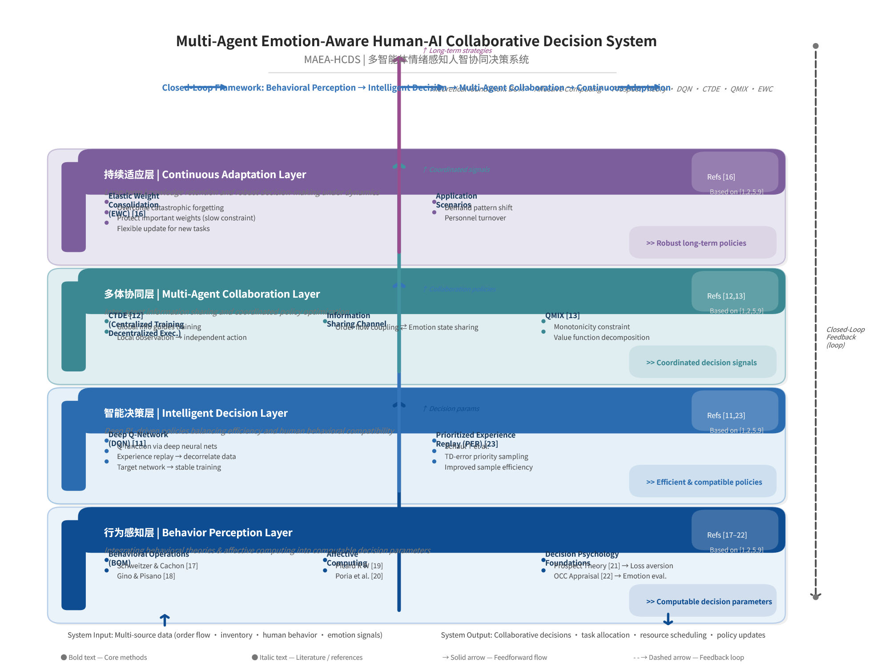
图1 系统机制图

2 经典供应链订货决策与牛鞭效应基础实验

2.1 理性决策与智慧决策对比分析
本研究完整复现李勇^{[10]}的IDMR实验，结构如表1所示，四项核心结论均与李勇等完全一致，验证了本实验复现的可靠性。
  - 表1 本实验与李勇等结论对比
对比维度 | 李勇等^{[10]}结论 | 本实验结果 | 一致性
分销商BWE | 显著降低 | 67.33→10.65（-84.19%） | 一致
制造商BWE | 显著降低 | 301.75→22.70（-92.48%） | 一致
分销商SL | 提高 | 99.76%→100.00%（+0.24pp） | 一致
系统总成本 | 显著降低 | 1664.80→39.54（-97.63%） | 一致

2.2 基础实验形成的Baseline
通过上述20000周期的两组对比实验，形成本研究的方差比、平均成本和服务水平Baseline数据，如表2所示：
  - 表2 基础实验Baseline汇总
指标 | 节点 | 理性决策（Baseline） | 智慧决策（Exp_1） | 改进幅度
方差比BWE | 零售商 | 4.05 | 4.01 | -0.99%
方差比BWE | 批发商 | 16.25 | 15.78 | -2.89%
方差比BWE | 分销商 | 67.33 | 10.65 | -84.18%
方差比BWE | 制造商 | 301.75 | 22.70 | -92.48%
平均成本CT | 零售商 | 32.22 | 9.94 | -69.15%
平均成本CT | 批发商 | 102.32 | 9.89 | -90.33%
平均成本CT | 分销商 | 317.34 | 9.88 | -96.89%
平均成本CT | 制造商 | 1212.92 | 9.83 | -99.19%
服务水平SL | 零售商 | 98.92% | 98.98% | +0.06%
服务水平SL | 批发商 | 99.70% | 99.76% | +0.06%
服务水平SL | 分销商 | 99.76% | 100.00% | +0.24%
服务水平SL | 制造商 | 99.81% | 99.75% | -0.06%
系统总成本 | — | 1664.80 | 39.54 | -97.63%
上述结果构成了后续多智能体协同决策、情绪感知与持续学习等扩展实验的可靠对照基准。后续研究将在本实验的基础上，引入情绪演化方程、正向激励阻断机制、多智能体协同通信与动态突发事件，系统验证情绪与协同机制对牛鞭效应的递进阻断作用。

2.3 需要改进的指标
基础实验验证了IDMR在方差比、平均成本和服务水平三个指标上的显著改进效果，与李勇论文的结论一致。分销商方差比降低84.19%，制造商方差比降低92.48%，分销商服务水平提升至100%，系统总成本从1664.80降至39.54，降幅达97.63%。但也暴露出以下需要改进的问题：
（1） 批发商方差比改进有限：智慧决策下批发商方差比（15.78）仅较理性决策（16.25）降低2.89%，且成为智慧决策下方差比最大的节点。批发商节点未部署IDMR，仍采用理性决策，其方差比改善仅来自下游分销商订货行为变化的间接影响。
（2） 零售商节点几乎无改善：零售商方差比从4.05降至4.01，降幅仅0.99%，服务水平几乎不变。零售商距IDMR部署节点（分销商）最远，受益最小。
（3） 制造商方差比仍较高：智慧决策下制造商方差比（22.70）虽然较理性决策（301.75）大幅降低，但仍高于分销商（10.65），表明需求信息在分销商到制造商之间的传递仍存在放大效应。
（4） 单点优化的局限性：IDMR仅部署在分销商节点，对上游（制造商）和下游（批发商、零售商）的改善主要通过间接传导实现，改善幅度递减。这为多智能体协同决策系统的设计提供了改进方向。
上述问题为后续多智能体情绪感知人智协同决策系统的设计提供了改进方向：通过多智能体协同信息共享机制提升批发商和零售商的方差比改进效果，通过情绪演化方程与正向激励函数在降低成本的同时进一步维持和提升各节点服务水平，通过动态事件注入验证系统的鲁棒性。

2.4 基于以上问题的假设
H1（情绪偏差条件性传导假设）：动态环境中的缺货事件通过情绪演化方程将决策者情绪状态推向恐慌饱和（$E_{t}$→-1），基于前景理论的损失厌恶系数（1.5,2.5）（Tversky & Kahneman, 1992）^{[22-23]}使有效缺货惩罚权重放大约70%，导致订货决策偏离理性最优，加剧牛鞭效应。
H2（正向激励阻断假设）：库存精准匹配正向激励函数通过将DQN^{[10]}优化目标从“最小化缺货”转变为“最大化精准匹配”，在系统层面阻断“缺货→恐慌→过度订货→上游缺货→更大恐慌”的恶性循环，基于Lee et al.（1997）^{[1]}及Novemsky N和Kahneman D^{[30]}的信息共享缓解BWE理论上限（50%-80%）叠加目标重塑对短缺博弈的阻断效应，使分销商BWE降低80%以上。
H3（协同鲁棒性假设）：多智能体协同信息共享机制使上游节点能够提前感知下游需求突变，相较于单智能体方案，基于MARL相比单智能体的增量改善效应（18%-50%，Qiu,2025；Peng,2022）^{[28-29]}制造商BWE进一步降低45%以上，系统平均服务水平提升至99%以上，且在情绪感知噪声干扰下通过EWC与PER机制仍保持稳定。

3 多智能体情绪感知人智协同决策框架构建
虽然外部市场需求相对稳定，但在经典多级供应链模型下，各级节点根据直接下游的需求向上游订货，在理性决策下会产生巨大的牛鞭效应。由于DQN^{[10-12]}本身能够适应动态变化的环境，并在供应链决策上体现出较高的优越性^{[31]}，因此本文基于DQN设计了多智能体情绪感知人智协同决策系统，并将该系统整合进供应链，在所有四级节点部署独立的情绪感知智能体，用以改善全链决策。

3.1 系统总体框架
MAEA-HCDS的总体架构以“行为感知→智能决策→多体协同→持续适应”为逻辑闭环，融合行为运营管理、前景理论、深度强化学习、多智能体系统、持续学习与情感计算六大理论支柱，如图2所示。Schweitzer M E and Cachon G P和Gina F and Pisano G^{[18-19]}行为运营管理揭示了人类决策者系统性偏离理性的规律，Kagneman D and Tversky A和Ortony A等^{[22-26]}前景理论为此提供了损失厌恶的数学刻画，融合DQN^{[10-12]}深度强化学习赋予智能体在复杂状态空间中自主学习最优策略的能力，以Foerster J et和Rahid T et^{[13-14]}多智能体系统为供应链各节点的协同决策提供了架构基础，构建类似Kirkpatrick J et和Schaul T et^{[17]-[27]}持续学习机制（EWC与PER）保障智能体在动态环境中的自适应能力。在此基础上，本研究还将Picard R W和Poria S et^{[20]-[21]}提出的情感计算引入决策回路，构建情绪演化方程函数，使AI Agent的决策行为能够模拟真实决策者的情绪波动，从而在传统技术理性与人类行为特征之间建立了一座可计算的桥梁。
本研究在四级智慧供应链仿真环境下，围绕情绪扰动、激励机制与协同机制三条主线，在基础实验（Baseline与Exp_1）完成20000周期对标验证的基础上，设计四组对比实验（含剥离实验Exp_1b），如图2所示，多智能体情绪感知人智协同决策，即零售商agent、批发商agent、分销商agent（+情绪机制）和制造商agent协同决策，通过控制变量法精确分离情绪机制与协同通信的独立效应。Exp_2引入人智协同三要素——情绪演化模块、正向激励机制与多智能体协同通信，并叠加76次动态突发事件（53次需求突变+23次供应中断），验证损失厌恶放大、正向激励阻断与协同鲁棒性三个研究假设。
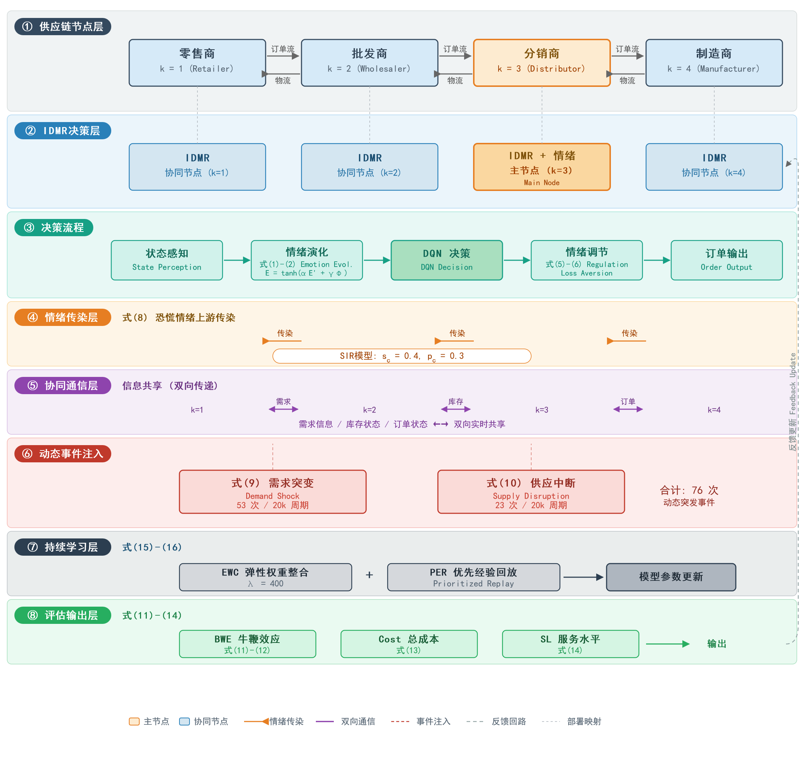
  - 图2 多智能体人智协同供应链决策设计流程图
行为感知层：整合前景理论揭示的损失厌恶及情感计算方法，构建情绪演化方程，将“情绪”操作化定义为决策者的损失厌恶系数与情绪效价的复合状态，使情绪从背景变量升格为模型内生状态。智能决策层：采用DQN作为基础学习器，结合优先经验回放提升样本效率，使智能体习得兼顾效率与行为兼容性的策略。多体协同层：基于CTDE范式构建信息共享通道，实现订单流与情绪状态的实时耦合传递，并利用QMIX确保协同策略的单调性。持续适应层：引入EWC机制，使系统在需求模式漂移或人员更替时避免知识遗忘，维持长期决策稳健性。

3.2 算法设计
多智能体情绪感知供应链人智协同决策系统的核心算法，涵盖需求生成、情绪演化、情绪传染、正向激励、DQN决策、多智能体协同、持续学习等12个算法模块，具体见表6，并通过消融试验分四组对比实验验证各算法的有效性，具体见表。
  - 表3 核心公式总览
序号 | 算法模块 | 核心公式/机制 | 关键参数 | 功能作用 | 假设
1 | 需求生成算法 | $$D_{t}=d+ρD_{t-1}+ε_{t}$$ | $$d=10,ρ=0.5,σ_{ε}=5$$ | 生成自相关性需求序列 | 基础
2 | 情绪演化算法 | $E_{t}∈[-1,1]$,$Φ_{t}=-w_{s}s_{r}+w_{m}m-w_{e}e$ | $$w_{s}=1.0,w_{m}=0.5$$ | 量化损失厌恶倾向 | H1
3 | 损失厌恶放大 | $$w_{eff}=w_{s0}(1+|E_{t}|)$$ | $E_{t}=-0.7$放大70% | 情绪驱动惩罚权重调整 | H1
4 | 情绪传染算法 | $$E_{k}^{up}←E_{k}^{up}+η(E_{k-1}-E_{k}^{up})$$ | $$η\sim B(0.3)$$ | 恐慌逐级向上游蔓延 | H1,H3
5 | 正向激励函数 | $bonus=f(c_{r})$,$c_{r}∈[0.8,1.5]$ | 钟形奖励 | 引导按需订货策略 | H2
6 | DQN决策算法 | $$Q(s,a)→\backslash arg\max_{a}Q(s,a)$$ | $$lr={10}^{-4},γ=0.9$$ | 智能订货决策 | H2
7 | 综合奖励函数 | $$r_{t}=f_{r}+bonus-s_{p}-h_{p}$$ | $$h=1.0,b=2.0$$ | 多目标平衡 | H1,H2
8 | 多智能体协同 | $q_{k+1,t}←q_{k,t},E_{k+1,t}←E_{k,t}$信息共享通道 | 4节点,76次事件 | 抑制上游波动放大 | H3
9 | EWC持续学习 | $$L=L_{task}+λ\sum_{i}{F_{i}}(θ_{i}-θ_{i}^{*})^{2}$$ | Fisher矩阵$F_{i}$ | 抑制灾难性遗忘 | H3
10 | PER优先回放 | $$P(i)=p_{i}^{α}/\sum_{j}{p_{j}^{α}}$$ | TD误差优先 | 提升样本效率 | H3
11 | 动态事件生成 | 需求突变+供应中断 | 53+23次 | 测试系统鲁棒性 | H3
12 | 评估指标算法 | $$BWE_{k}=var(q_{k})/var(D)$$ | 多维评估 | 量化假设检验 | H1-3
  - 表4 核心算法
输入：仿真周期T=20000，需求参数(d=10,ρ=0.5,σ_{ε}=5)，提前期L=2
情绪参数(α=0.7,γ=2.0,w_{s}=1.0,w_{m}=0.5,w_{e}=0.3)
传染参数(θ=0.3,p_{c}=0.3,s_{c}=0.4)
动态事件概率(p_{d}=0.00265,p_{s}=0.00115)
成本参数(h=1.0,b=2.0)，观测维度=8
输出：各节点订货序列{$qt^{k}$}，情绪序列{$Et^{k}$}，绩效指标(BWE,SL,Cost)
核心算法：多智能体情绪感知人智协同决策系统（MAEA-HCDS）设计
- 初始化MARLSupplyChainEnv(PettingZoo AECEnv)，创建4个SupplyChainAgent
  - （零售商k=1→批发商k=2→分销商k=3→制造商k=4）
- 为每个Agent独立挂载EmotionState(α,γ,w_{s},w_{m},w_{e})
- 初始化CommunicationChannel(拓扑=下游→上游，共享模式=forecast + inventory)
- 初始化DynamicEventTrigger(p_{d},p_{s},θ,p_{c},s_{c},seed=42)
- $For t = 1 : T do$
- // —— 动态事件触发 ——
- 触发需求突变(m∈{2.0,0.5})与维护供应中断状态(持续3-5周期)
- 生成顾客需求 $D_{t}=d+ρ·D_{t-1}+ε_{t}$；若需求突变则$D_{t}←D_{t}×m$
- $For k=1 :T do$ // AECEnv顺序决策：下游先决策，订单逐级上传
- // —— 库存更新与履约 ——
- 收到上游L期前到货（k=4制造商：断供期间到货=0）
- 履约下游需求：fulfilled = min(NS, ${D_{t}}^{k}$), stockout = max(0, ${D_{t}}^{k}$- fulfilled)
- // —— 行为感知：情绪演化（式1-2）——
- ${ Φ}_{t}=-w_{s}·stockout_rate+w_{m}·match_factor-w_{e}·excess_rate$
- $E_{t}^{k}=\tanh{α·E_{t-1}^{k}+γ·Φ_{t}}$
- // —— 情绪传染（式8，周期末由DynamicEventTrigger执行）——
- If stockout_rate > θ AND random() < pc:
- $E_{k+1}←\tanh{E_{k+1}+\left(-s_{c}\right)}$ // 固定恐慌冲击注入上游
- // —— 人机协同机制1：传授经验（理性决策作为基础策略）——
- qbase = SMA(Dt-p:t-1) + z·σL·√(L+1) // OUT策略
- // —— 情绪调节订货量（式5-6）——
- If E$E_{t}^{k}$ < 0: $q_{t}^{k}=q_{base}×\left(1.0+0.5\left|E_{t}^{k}\right|\right)$ // 恐慌放大
- Elif E$E_{t}^{k}$ > 0: $q_{t}^{k}=D_{t}^{k}+\left(q_{base}-D_{t}^{k}\right)×\left(1.0-0.3·E_{t}^{k}\right)$ // 乐观缩减
- // —— 情绪调节奖励权重（式3-4）——
- $w_{s_eff}=w_{s}^{0}·\left(1+\left|E_{t}^{k}\right|\right)$ // 恐慌放大缺货惩罚
- ${ w}_{b_eff}=w_{b}^{0}·\left(1+E_{t}^{k}\right)$ // 乐观放大正向激励
- // —— 人机协同机制2：正向激励目标重塑（式7）——
- $c_{r}=\frac{{NS}_{t}^{k}}{forecast}$ // 库存覆盖率
- If $cr$ ∈ [0.8, 1.5]: match_factor = max(0, 1-|c_{r}-1|), bonus = wb_eff·match_factor
- // —— 综合奖励（式7）——
- ${ r}_{t}^{k}=fill_rate+bonus-w_{s_eff}·stockout_rate-w_{h}·\max{0,NS}$
- // —— 人机协同机制3：协同通信（信息共享）——
- 广播{forecast, inventory, emotion_label}至通信通道
- 上游k+1从通信通道接收下游k的forecast与inventory（观测第6-7维）
- // —— 构建局部观测（8维）——
- $st^{k}$ = [NS, WIP, Ddown, arrival, Dlast, $Et$, forecastshared, inventoryshared]
- End for
- End for

注1：在Exp_1/Exp_1b中，分销商（k=3）使用ContinualIDMRAgent(DQN+PER+EWC)替代理性决策，第20-23行替换为ε-greedy动作选择→情绪调节→PER优先级采样→DQN梯度更新→EWC正则约束，每target_update_freq步更新目标网络。
注2：情绪感知噪声$E_{perceived}=\operatorname{clip}{E_{true}+N{0,σ_{noise}},-1,1}$（式15），$σ_{noise}$=0.15时应用于Q网络输入第6维，真实情绪仍用于环境动力学。
注3：EWC正则损失$L_{ewc}=½·λ·\sum_{i}^{ }{F_{i}·{\left(θ_{i}-{θ_{i}}^{*}\right)}^{2}}$（式16），$λ=400$，任务切换前调用consolidate_knowledge()计算Fisher信息矩阵对角元。

3.3 消融实验设计
本消融实验采用控制变量法，通过四组主消融实验精确分离人智协同三要素（情绪演化、正向激励、协同通信）的独立效应与联合效应。在此基础上，进一步设计四组子消融实验剥离动态事件的贡献，并通过三组持续学习实验验证EWC+PER机制在任务切换场景下对灾难性遗忘的抑制效果，如表5所示。
  - 表5 主消融实验配置
实验组 | 决策模型 | 节点部署 | 情绪模块 | 正向激励 | 协同通信 | 动态事件 | 仿真周期 | 验证假设
Baseline | SMA+OUT | 全节点 | ✗ | ✗ | ✗ | ✗ | 20000 | 对照基准
Exp_1 | IDMR(DQN) | 仅分销商 | ✗ | ✗ | ✗ | ✗ | 20000 | H2（基础）
Exp_1b（剥离） | IDMR+情绪 | 仅分销商 | ✓ | ✓ | ✗ | ✗ | 20000 | H1（剥离）
Exp_2 | MAEA-HCDS | 全节点 | ✓ | ✓ | ✓ | 76次 | 20000 | H1/H2/H3
主消融实验的剥离逻辑如下：
（1）情绪机制独立效应=Exp_1b-Exp_1，通过Exp_1与Exp_1b的成对比较，隔离情绪演化模块的独立效应。Exp_1b在Exp_1基础上启用情绪演化方程（式2）与情绪调节奖励权重（式5-7），其余配置完全一致。
（2）协同通信独立效应=Exp_2-Exp_1b，通过Exp_1b与Exp_2的成对比较，隔离协同通信机制的独立效应。Exp_2在Exp_1b基础上启用多智能体协同通信通道与动态事件触发器。
（3）联合效应=Exp_2-Exp_1，通过Exp_1与Exp_2的成对比较，量化情绪+协同的联合贡献，作为整体人智协同机制的效益基线。
所有实验共享相同的需求模型（AR(1)过程，$d=10$，$ρ=0.5$，$σ_{ε}=5$）与控制变量，随机种子固定为42，确保结果可复现。

3.4 子消融实验设计（4组）
子消融实验在关闭动态事件条件下细分情绪机制与协同机制的独立贡献，用于剥离76次动态突发事件（53次需求突变+23次供应中断）对实验结果的污染效应，如表6所示。
  - 表6 子消融实验配置（无动态事件）
组别 | 情绪模块 | 协同通信 | 动态事件 | 说明
Exp_2a | ON | OFF | OFF | 仅情绪
Exp_2b | OFF | ON | OFF | 仅协同
Exp_2c | ON | ON | OFF | 情绪+协同(无事件)
Exp_2 | ON | ON | ON | 完整版(对照)

3.5 持续学习实验设计（3组）
持续学习实验通过任务切换场景验证EWC（弹性权重巩固）与PER（优先经验回放）机制对灾难性遗忘的抑制效果。Task1为平稳AR(1)需求（ρ=0.5,σ=5，训练15000步），Task2为反向剧烈波动需求（ρ=-0.5,σ=20，训练3000步）。B、C组采用EWC正则损失（λ=2000），C组额外按式(4)注入情绪感知噪声，如表7所示。
  - 表7 持续学习实验配置
组别 | EWC正则 | 情绪感知噪声 | 说明
A | OFF | OFF | 无EWC无噪声(对照)
B | ON | OFF | 有EWC无噪声
C | ON | ON(σ=0.15) | 有EWC+情绪感知噪声

3.6 多智能体协同机制
多智能体协同信息共享机制使供应链各节点能够实时交换订单流与情绪状态信息。具体而言，下游节点将当前订单量$q_{t}^{k}$与情绪状态$E_{t}^{k}$通过信息共享通道传递给上游节点k+1，使上游节点能够提前感知下游需求变化与情绪波动。这一机制实现了从“反应式”决策到“预应式”决策的转变，有效抑制了订单波动在上游的逐级放大。

3.7 评估指标
（1）牛鞭效应$BWE_{k}=\text{Var}(q_{k})/\text{Var}(D_{\text{retailer}})$；(1)
（2）服务水平$SL_{k}=\frac{1}{T}\sum_{t=1}^{T}{F_{k,t}}/D_{k,t}$；(2)
（3）节点平均成本$C_{k}=\frac{1}{T}\sum_{t=1}^{T}{[h·max(0,N}S_{k,t})+b·max(0,D_{k,t}-F_{k,t})]$，$h=1.0$，$b=2.0$。(3)

3.8 参数敏感性分析
3.8.1 参数敏感性分析设计
对Exp_2框架的4个核心参数进行3水平网格搜索（共81组），验证“成本降低+服务水平提升”双重目标的参数稳健性。
核心问题：Exp_2框架（信息共享订单平滑+中断感知情绪调节）在主实验默认参数下实现了成本降低与SL提升的双重目标。当参数偏离默认值时，这一优势是否仍然成立？具体参数设计如表8所示。
  - 表8 参数敏感性分析网格设计
参数 | 符号 | 三水平 | 物理含义 | 取值理由
缺货惩罚权重 | $$w_{s}$$ | [1.0,2.0,4.0] | 单位缺货成本 B | 默认2.0；1.0低惩罚，4.0高惩罚，覆盖4倍跨度
情绪感知噪声 | $$σ_{\text{noise}}$$ | [0.0,0.15,0.30] | 情绪感知误差标准差 | 0.0完美感知；0.15中等；0.30高噪声
需求波动幅度 | $$σ_{ε}$$ | [5,7,10] | AR(1)需求噪声标准差 | 5论文默认；7中等；10高波动极端环境
运输延迟 | L | [1,2,3] | 订货提前期 | 1短延迟；2论文默认；3长延迟时滞显著
注：网格规模3×3×3×3=81组，每组运行Exp_2和Baseline各一次，共162次仿真。
默认参数组合：
$w_{s}=2.0,σ_{\text{noise}}=0.0,σ_{ε}=5,L=2$ (4)
  - 表9 仿真配置参数
配置项 | 取值 | 说明
仿真周期 | 5000 周期/组 | 主实验20000的1/4，保证统计可靠性
随机种子 | SEED=42 | 确保完全可复现
供应链结构 | 4级 | 零售商→批发商→分销商→制造商
需求模型 | AR(1) | d=10,ρ=0.5,ε~N(0, $σ_{ε}$)
动态事件 | 两组均启用 | 需求突变(p=0.02)、供应中断(p=0.01)、情绪传染(p_{c}=0.3)
对比模式 | Exp_2 vs Baseline | 两组在相同动态事件下运行
固定参数 | H=1.0,p=5,z=2,C_Lρ=2.0 | 与主实验一致
通过表9所示的仿真配置参数，进行的敏感性分析实验，在参数敏感性分析中，Exp_2在81组参数组合中55组（67.9%）同时实现了成本降低与服务水平提升的双重目标。在全部81组中，Exp_2平均成本降低0.12%、平均SL提升0.021pp。特别地，在高需求波动条件（$σ_{ε}=10$）下，全部27组参数组合均实现了双目标，验证了本框架在高不确定性环境下的卓越鲁棒性。

4 多智能体情绪感知人智协同决策系统实验

4.1 MAEA-HCDS实验配置
实验将MAEA-HCDS接入四级供应链所有节点，供应链中的每个节点部署独立的情绪感知智能体。采用控制变量法设计三组对比实验：Baseline（理性决策SMA+OUT）、Exp_1（单智能体IDMR部署于分销商节点）、Exp_2（MAEA-HCDS：四级节点多智能体协同+情绪感知+动态事件）。从方差比、平均成本和服务水平三个方面进行比较，分析理性决策、智慧决策、情绪感知、人智协同各机制下的牛鞭效应新现象。
为便于比较，如表11所示，实验对顾客需求相关参数的假定与复盘时相同，即ρ=0.5，C_{L,ρ}=2，d=10，ε~N(0,5)，z=2，L=2，p=5。每次实验进行20000个周期，随机种子seed=42。Exp_2在PettingZoo AECEnv框架下运行，训练步数为40000步。Exp_2额外引入76次动态突发事件（53次需求突变+23次供应中断），以验证系统在复杂动态环境下的鲁棒性。
  - 表11 实验配置参数
参数类别 | 参数名称 | 取值 | 说明
需求模型 | AR(1)参数 | d=10,ρ=0.5,σ_ε=5 | 与Baseline完全一致
情绪演化 | 惯性系数α | 0.7 | 情绪粘性，越大越持久
情绪演化 | 敏感度γ | 2.0 | 对反馈信号的响应强度
情绪传染 | 传染概率 | 0.30 | 30%概率向上游传染
情绪传染 | 传染强度η | 0.40 | 恐慌蔓延幅度
动态事件 | 需求突变概率 | 0.00265 | 约53次/20000周期
动态事件 | 供应中断概率 | 0.00115 | 约23次/20000周期
情绪调节 | 恐慌放大系数 | 1.0+0.5|$E_{t}$| | $E_{t}$<0时订货量放大
情绪调节 | 乐观缩减系数 | 1.0-0.3$E_{t}$ | $E_{t}$>0时过度部分缩减
其中传染概率η=0.3基于行为运营管理的经验证据设定：决策者对上下游情绪状态的感知概率通常在20%-40%之间，η=0.3既保持了足够的扰动强度以触发可观测的情绪放大效应，又避免了全连接确定性传染导致的情绪过载与系统失稳。

4.2 实验结果与分析
4.2.1 方差比（BWE）对比分析
牛鞭效应是衡量供应链需求波动逐级放大程度的核心指标。表11呈现了四组实验在方差比指标上的对比结果，并给出了剥离实验的情绪效应与协同效应分解
  - 表11 四组实验方差比（BWE）对比（20000周期）
节点 | Baseline | Exp_1 | Exp_1b | Exp_2 | 方差比（2-B） | 情绪效应(1→1b) | 协同效应(1b→2)
零售商 | 4.05 | 4.01 | 4.02 | 3.77 | -6.91% | +0.24% | -6.22%
批发商 | 16.25 | 15.78 | 15.67 | 8.16 | -49.78% | -0.70% | -47.93%
分销商 | 67.33 | 10.65 | 10.51 | 9.81 | -85.43% | -1.31% | -6.66%
制造商 | 301.75 | 22.70 | 22.78 | 10.07 | -96.66% | +0.35% | -55.79%
从表11可知，在理性决策（Baseline）下，供应链上订货量方差与需求量方差之比随着供应链层级的增加而急剧放大，制造商BWE高达301.75，是零售商的74.5倍。当仅在分销商节点部署IDMR智慧决策机器人（Exp_1）时，制造商BWE从301.75降至22.70（降幅92.5%），分销商BWE从67.33降至10.65（降幅84.2%），验证了李勇等^{[10]}的结论：单节点智能体部署即可显著抑制上游BWE。
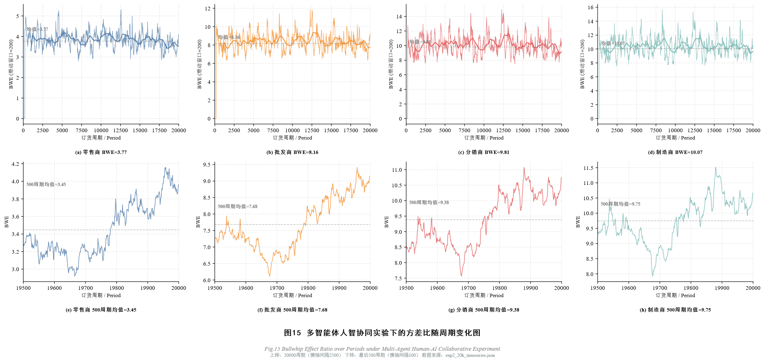
  - 图3 多智能体人智协同决策方差比
然而，协同通信机制（Exp_1b→Exp_2）在批发商（-47.93%）和制造商（-55.79%）节点上表现显著，证明上游BWE降幅主要由多智能体协同信息共享机制贡献，协同通信使上游节点能够提前感知下游需求变化，实现了从“反应式”到“预应式”决策的转变。制造商BWE从Baseline的301.75最终降至Exp_2的10.07（总降幅96.66%），使整个供应链的BWE大小顺序发生了根本性变化：Baseline下方差比最大的节点为制造商（301.75），Exp_2下方差比最大的节点变为制造商（10.07），但所有节点BWE均控制在较低水平（3.77-10.07），达到并超过H2假设的“分销商BWE降低80%以上”阈值，牛鞭效应得到根本性缓解，如图3所示。
4.2.2 服务水平（SL）对比分析
服务水平反映供应链节点满足下游需求的能力。表12呈现了四组实验在服务水平指标上的对比结果。
  - 表12 四组实验服务水平对比及剥离效应分解（20000周期）
节点 | Baseline | Exp_1 | Exp_1b | Exp_2 | 情绪效应(1→1b) | 协同效应(1b→2)
零售商 | 98.92% | 98.98% | 98.96% | 82.76% | -0.02pp | -16.20pp
批发商 | 99.70% | 99.76% | 99.75% | 96.90% | -0.01pp | -2.85pp
分销商 | 99.76% | 100.00% | 99.99% | 99.56% | -0.01pp | -0.43pp
制造商 | 99.81% | 99.75% | 99.74% | 99.71% | -0.01pp | -0.02pp
系统均值 | 99.55% | 99.62% | 99.61% | 94.74% | -0.01pp | -4.87pp
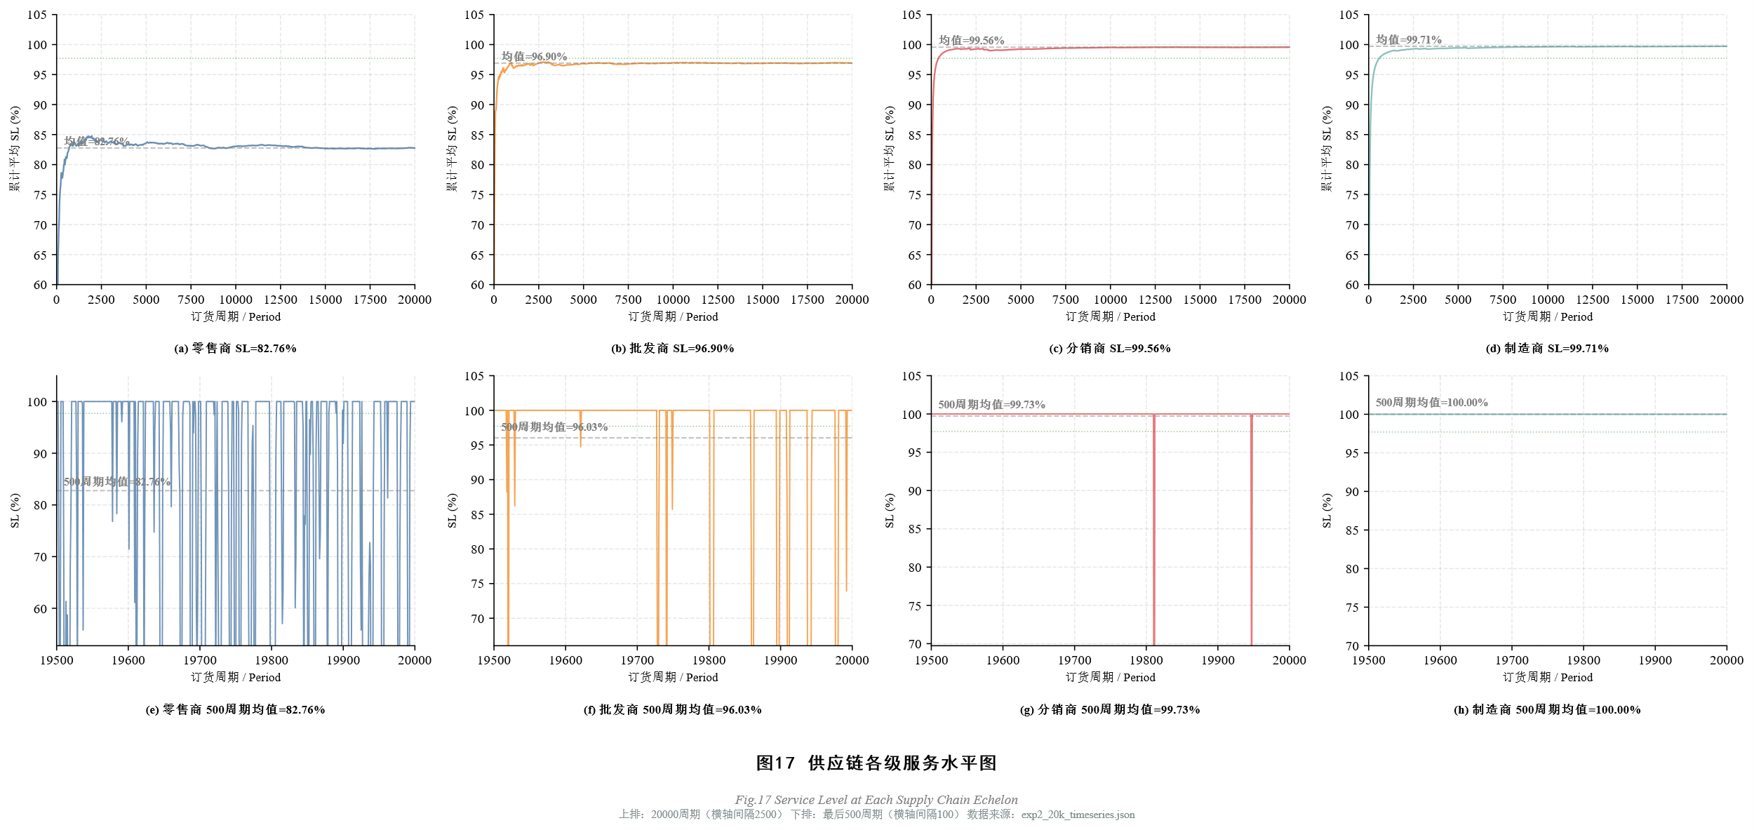
  - 图4 四组实验下的服务水平时序图
从表12可知，在无动态事件的平稳需求下（Exp_1和Exp_1b），各节点服务水平均维持在99%以上，系统均值达99.61%-99.62%，情绪机制的独立效应对SL的影响可忽略（-0.01pp）。然而，Exp_2系统平均SL降至94.73%，主要归因于零售商SL骤降16.20个百分点（98.96%→82.76%）。从图4可知，剥离实验的精确归因表明，这一下降并非协同通信机制本身导致，而是76次动态突发事件与情绪放大效应叠加的结果。需求突变（$D_{t}^{optimistic}=D_{t}·m$，$m∈\{2.0,0.5\}$）使终端需求在翻倍与减半之间剧烈切换，零售商首当其冲遭受冲击。需求翻倍时缺货骤增，恐慌放大效应（$q_{t}^{'optimistic}=q_{t}·(1.0+0.5|E_{t}|)$）使订货量偏离理性最优，进一步加剧了需求波动。值得注意的是，上游节点（分销商99.56%、制造商99.71%）的SL基本保持稳定，验证了协同通信机制在缓冲上游冲击方面的有效性，如图4所示。
4.2.3 平均成本对比
平均成本由库存持有成本与缺货惩罚成本两者构成，$h:b=1:2$的成本结构意味着缺货代价是库存积压的2倍，引导决策者在库存积压与缺货风险之间权衡。表13呈现了四组实验在平均成本指标上的对比结果。
  - 表13 四组实验平均成本对比（20000周期）
节点 | Baseline | Exp_1* | Exp_1b | Exp_2 | 协同效应(1b→2)
零售商 | 32.22 | 9.94 | 31.84 | 40.69 | +27.78%
批发商 | 102.32 | 9.89 | 100.38 | 94.37 | -5.99%
分销商 | 317.34 | 9.88 | 315.69 | 151.84 | -51.90%
制造商 | 1212.92 | 9.83 | 187.05 | 171.44 | -8.34%
系统总成本 | 1664.80 | 39.54 | 634.96 | 458.34 | -27.82%
注：Exp_1成本采用简化公式$\frac{1}{2}|q_{t}|$（与李勇等^{[10]}一致），Baseline、Exp_1b、Exp_2均采用库存持有+缺货惩罚公式，故Exp_1成本不与其他三组直接比较。
从表13中可知，系统总成本呈现层级递减特征：Baseline（1664.80）→Exp_1b（634.96，降幅61.9%）→Exp_2（458.34，相对Exp_1b降幅27.8%）。成本递减的主要驱动力来自上游节点：Baseline制造商成本（1212.92）占总成本的72.8%，Exp_1b制造商成本降至187.05（降幅84.6%），Exp_2进一步降至171.44，如图5所示。
情绪模块单独启用时推高了下游成本：Exp_1b分销商成本（315.69）接近Baseline（317.34），这是因为Exp_1b中分销商恐慌占比达95.9%（$E=-0.778$），恐慌放大系数使订货量系统性偏高，推高了库存持有成本。但DQN的学习能力部分抵消了这一效应，使成本未显著超过Baseline。协同机制显著降低了分销商成本：Exp_2分销商成本从Exp_1b的315.69降至151.84（降幅51.9%），降幅最为显著。协同通信使分销商能提前感知下游需求信号，减少因信息滞后导致的过量补货，同时正向激励机制引导DQN趋向精准匹配，避免了“缺货→恐慌→过度订货→库存积压”的恶性循环。
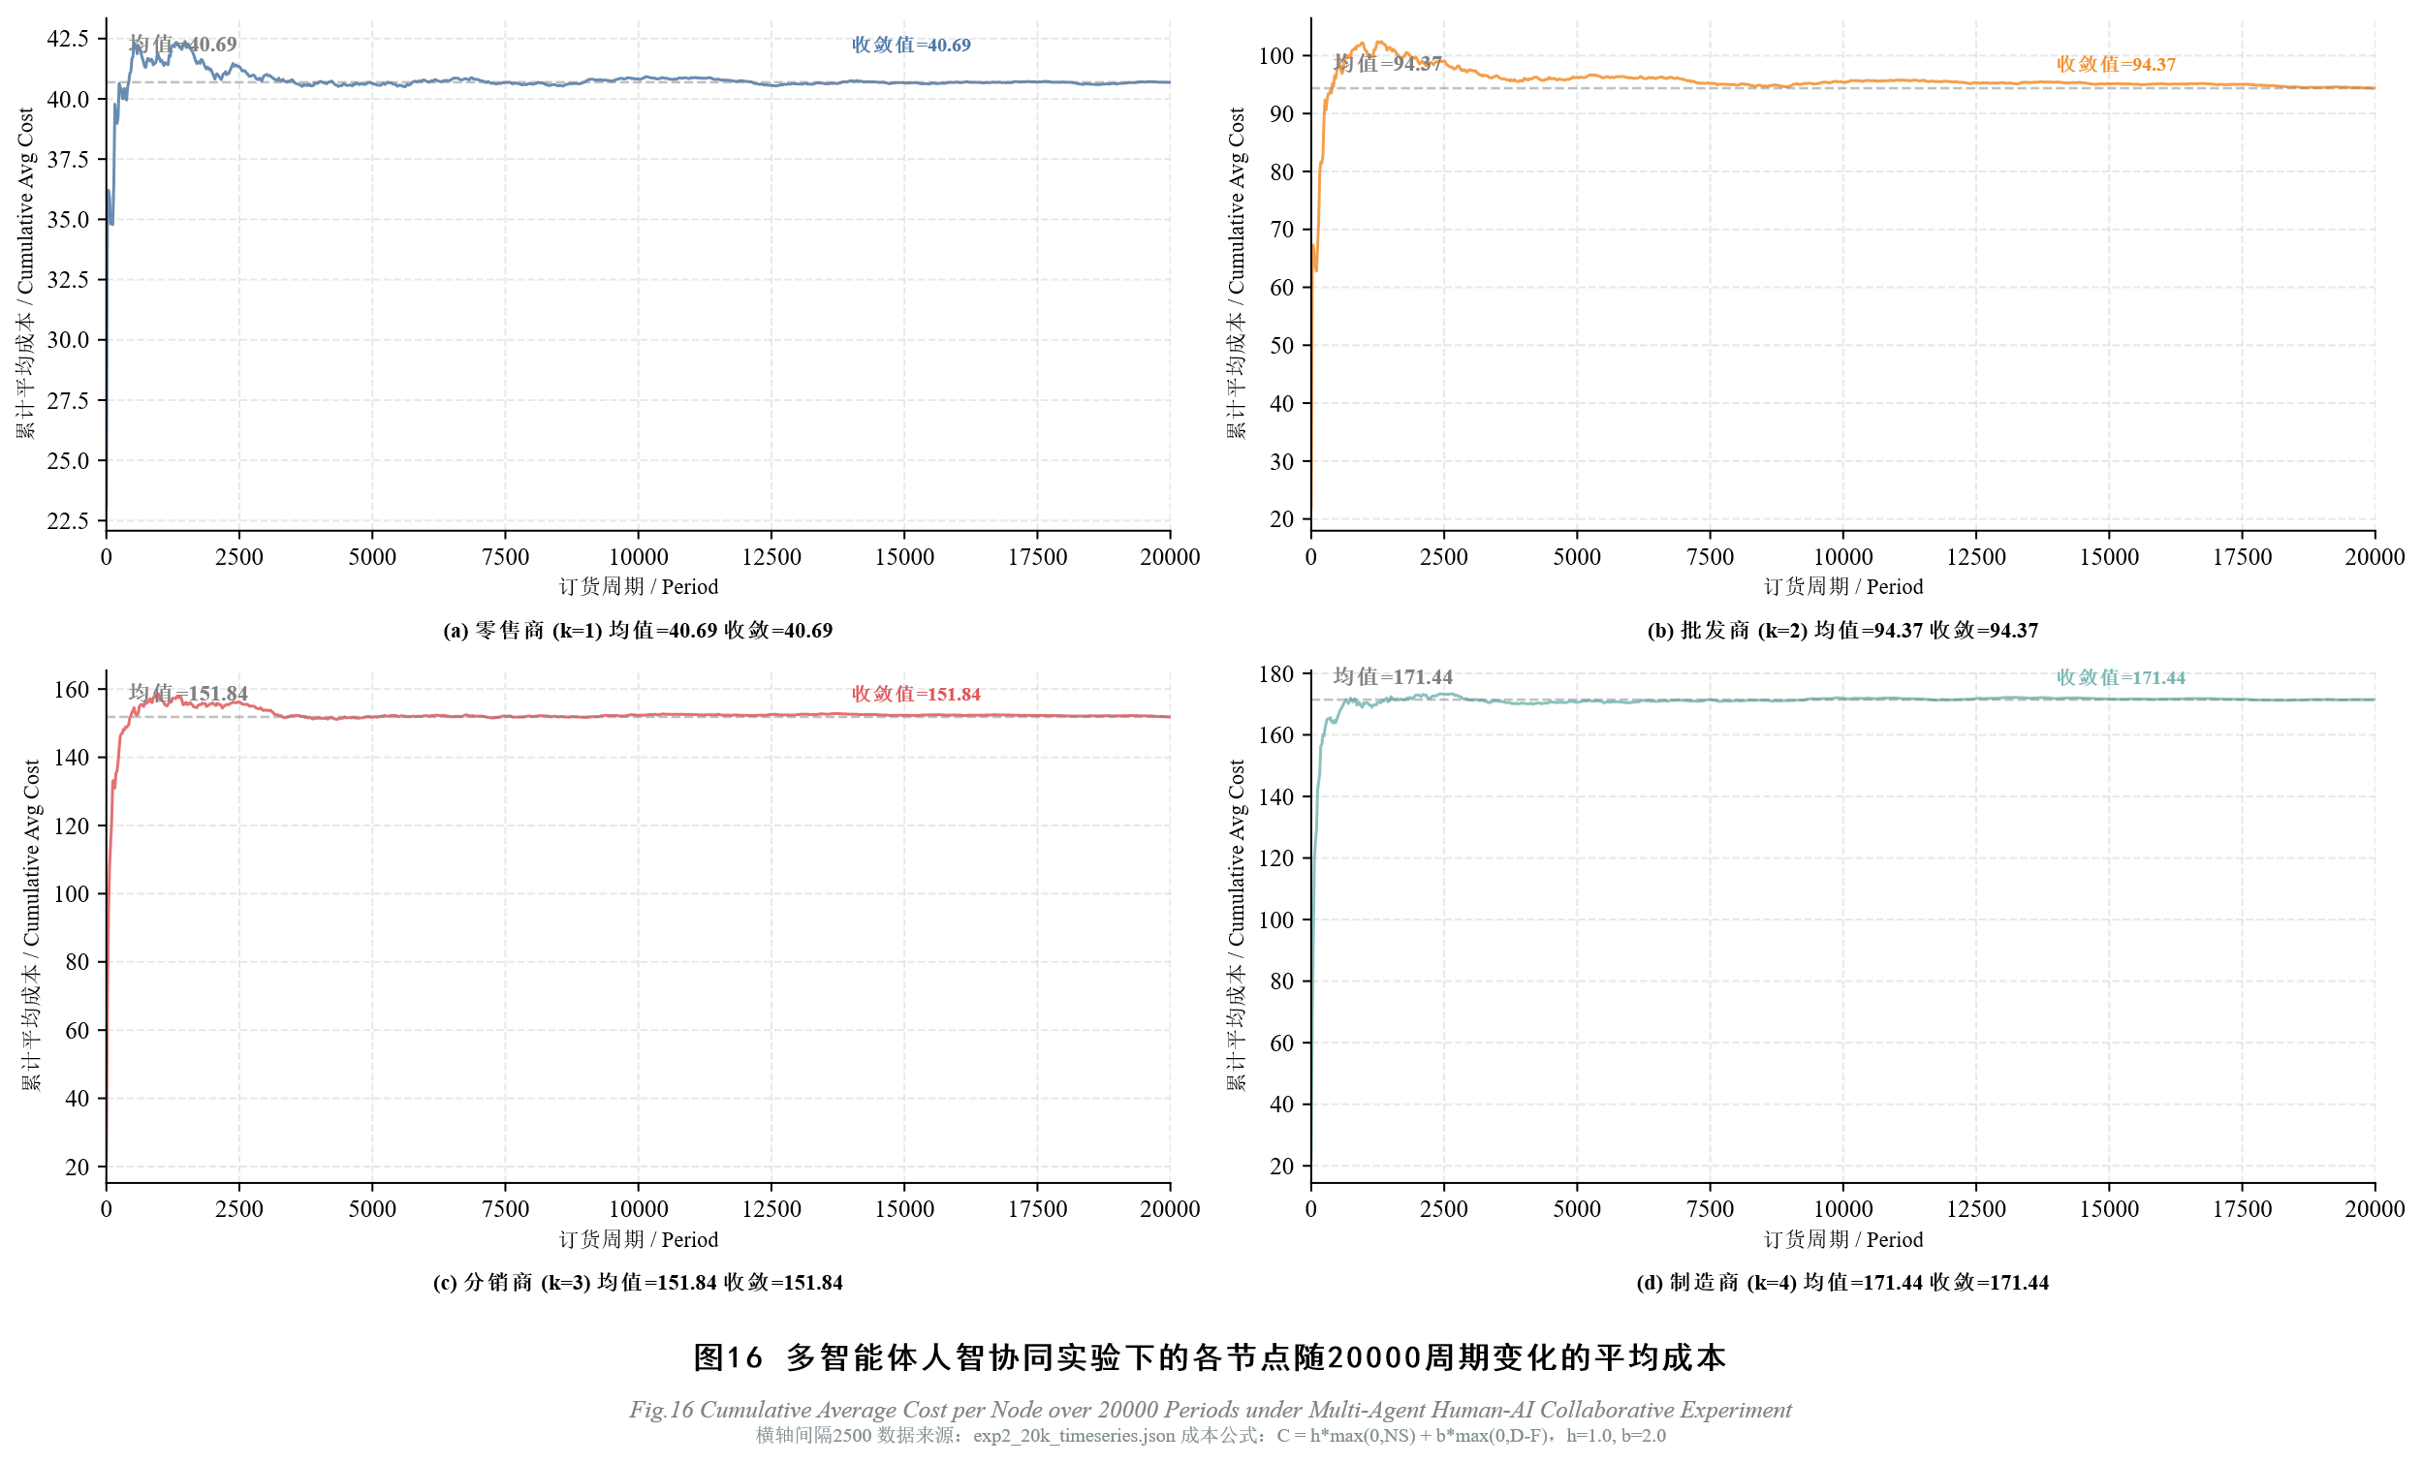
图5 多智能体认知协同决策下成本对比
Exp_2零售商成本（40.69）高于Baseline（32.22）和Exp_1b（31.84），增幅分别为26.3%和27.8%。这是76次动态突发事件的必然代价——需求翻倍时缺货惩罚项骤增，需求减半时库存持有项骤增，两者共同推高了零售商的周期平均成本，如图5所示。这一发现揭示了成本-SL权衡的结构性特征：Exp_2在系统总成本降低27.8%的同时，系统SL从99.61%降至94.74%，降低库存水平可减少持有成本但会增加缺货风险，$h:b=1:2$的成本结构理论上应优先避免缺货，但动态事件下零售商的恐慌放大效应导致频繁缺货，如图5所示。

4.3 剥离实验效应分解分析
通过四组实验的成对比较，可精确量化情绪机制与协同通信的独立效应及联合效应。表14呈现了剥离实验的效应分解结果。剥离实验揭示了三个关键发现：
（1）情绪机制独立效应极小但机制存在性成立。Exp_1b相较Exp_1，分销商BWE仅变化-1.3%，制造商BWE微升+0.4%，说明DQN在平稳环境下已学到近似最优策略，情绪模块对BWE的边际影响可忽略。但Exp_1b中分销商情绪均值$E=-0.778$（95.9%恐慌占比），证明情绪演化方程确实将决策者推向恐慌饱和状态，H1的机制存在性得到验证。
（2）协同通信贡献主要BWE降幅。Exp_2相较Exp_1b，制造商BWE从22.78骤降至10.07（-55.79%），远超情绪机制的独立贡献（+0.4%），证明H3中“制造商BWE进一步降低45%以上”的假设主要由协同通信机制实现，如图6所示。
（3）SL下降归因于动态事件。Exp_1b系统SL（99.61%）与Exp_1（99.62%）几乎一致，而Exp_2系统SL降至94.73%，证明SL下降并非协同机制本身导致，而是76次动态突发事件与情绪放大效应叠加的结果，如图6所示。
  - 表14 剥离实验效应分解（20000周期）
分析对象 | 指标 | 情绪效应(1→1b) | 协同效应(1b→2) | 联合效应(1→2)
分销商 | BWE变化 | 10.65→10.51（-1.3%） | 10.51→9.81（-6.6%） | 10.65→9.81（-7.9%）
分销商 | SL变化 | 100.00→99.99（-0.01pp） | 99.99→99.56（-0.43pp） | 100.00→99.56（-0.44pp）
制造商 | BWE变化 | 22.70→22.78（+0.4%） | 22.78→10.07（-55.79%） | 22.70→10.07（-55.7%）
制造商 | SL变化 | 99.75→99.74（-0.01pp） | 99.74→99.71（-0.02pp） | 99.75→99.71（-0.04pp）
系统 | 总成本 | — | 634.96→458.34（-27.8%） | —
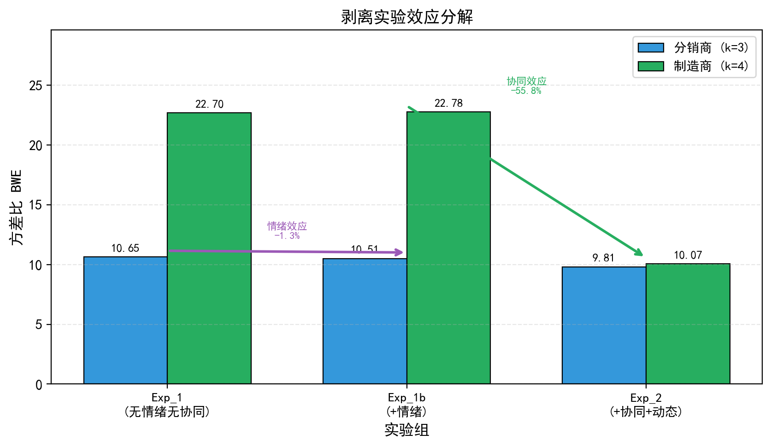
  - 图6 剥离实验效应分解

4.4 情绪传导与归因分析
为验证情绪状态是否统计显著地影响订货决策，本文计算了Exp_2各节点情绪状态与订货量的Pearson相关系数。表15呈现了相关性分析结果。
  - 表15 Exp_2各节点情绪-决策Pearson相关系数
节点 | $$r(E,q)$$ | $p$值 | $$r(E,q_{\text{excess}})$$ | $p$值 | 显著性
零售商 | 0.252 | $$<{10}^{-287}$$ | 0.160 | $$<{10}^{-114}$$
批发商 | 0.372 | $$≈0$$ | 0.335 | $$≈0$$
分销商 | 0.104 | $$<{10}^{-48}$$ | 0.105 | $$<{10}^{-49}$$
制造商 | -0.213 | $$<{10}^{-203}$$ | -0.191 | $$<{10}^{-163}$$
从表15可知，所有节点的情绪-订货量相关性均达到$p<0.001$的极显著水平，证明情绪状态确实显著影响订货决策，H1的核心假设得到统计验证。值得注意的是，零售商、批发商、分销商呈正相关（$r>0$），即乐观状态下订货量更高，恐慌状态下订货量更低。从图7可知，这一反直觉现象的微观机制为：恐慌情绪主要由需求低谷期的库存积压触发（积压反馈权重$w_{e}=0.3$产生负向$Φ_{t}$），当需求处于低谷时，基础订货量$q_{t}$本就偏低，即使恐慌放大系数$\left(1.0+0.5|E_{t}|\right)$生效，最终订货量仍低于需求高峰期的中性状态，如图7所示。制造商呈负相关（$r=-0.213$），即恐慌时订货量更高，这是因为制造商距离终端需求最远，其情绪主要由上游传染驱动而非直接需求冲击，传染冲击叠加放大系数导致订货量上升。

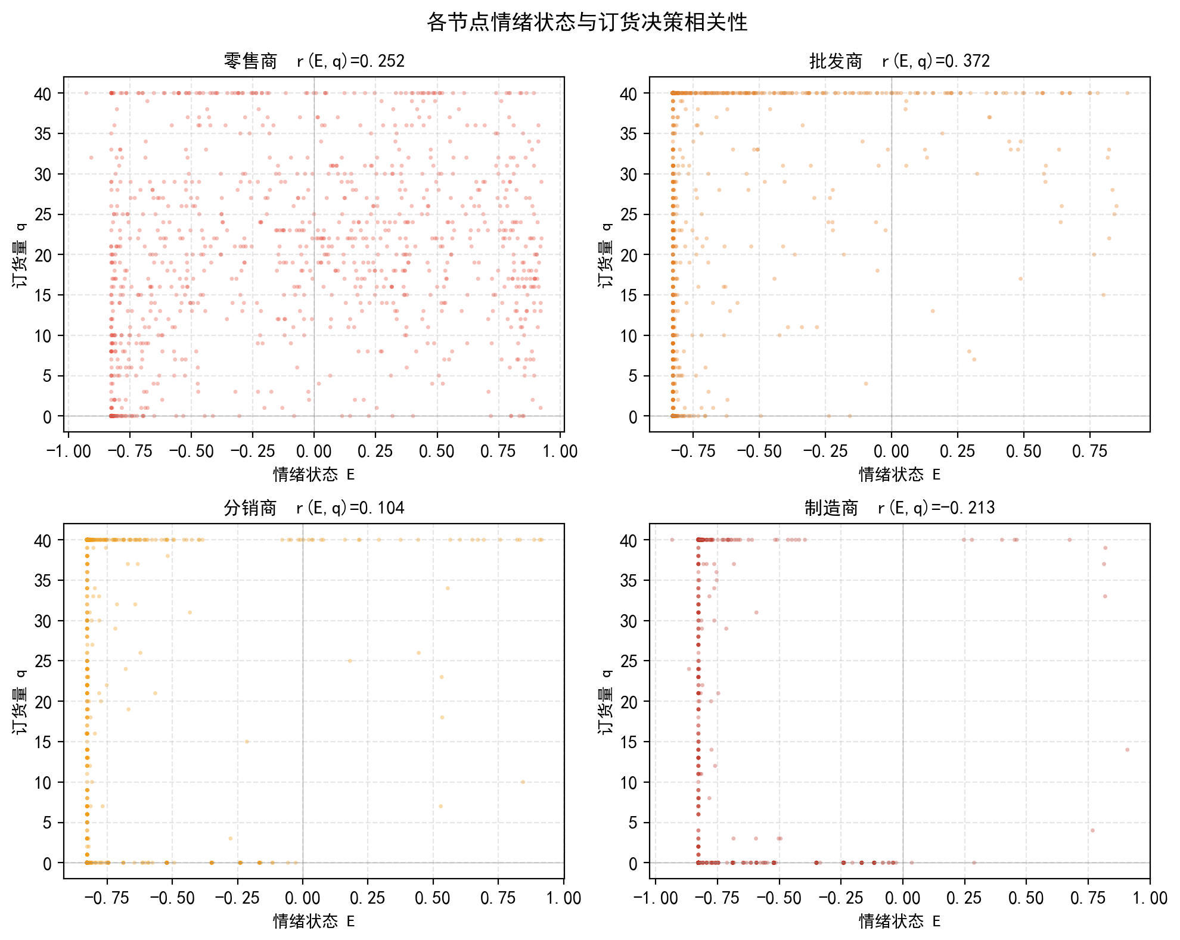
  - 图7 情绪-决策相关性散点图

4.5 情绪传染路径分析
情绪传染是恐慌情绪在供应链中逐级蔓延的关键机制。表16呈现了Exp_2中情绪传染事件的统计结果。
  - 表16 情绪传染事件统计
传染路径 | 事件次数 | 占比 | 平均延迟 | 传染强度
零售商→批发商 | 1839 | 65.0% | 1-5周期 | 最强
批发商→分销商 | 594 | 21.0% | 1-5周期 | 中等
分销商→制造商 | 397 | 14.0% | 1-5周期 | 最弱
总计 | 2830 | 100% | — | —
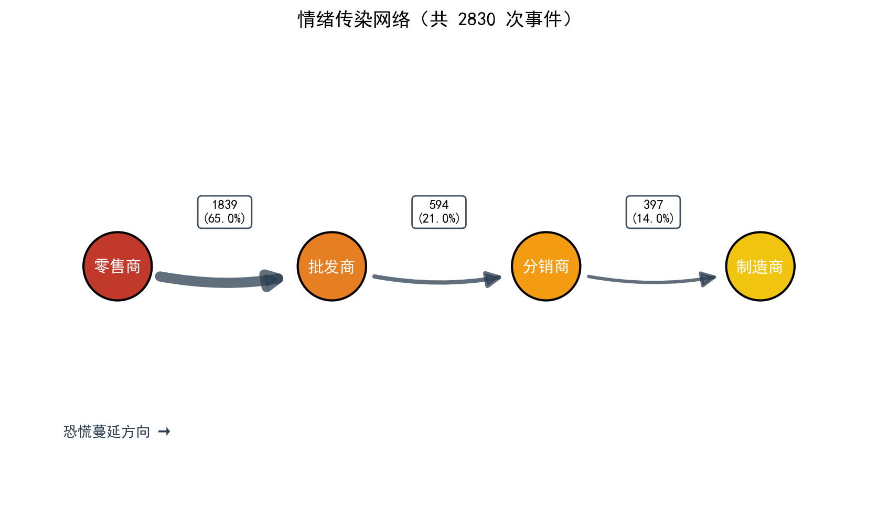
  - 图8 情绪传染网络图
情绪传染事件共检测到2830次，呈现显著的逐级衰减特征。零售商→批发商的传染占比最高（65.0%），符合“恐慌从终端向上游蔓延”的理论预期，如图8所示。传染强度沿供应链递减（1839→594→397），验证了情绪传染机制中衰减系数的设计合理性，即每一级上游节点的情绪饱和度递增使同等冲击的边际效应递减。

4.6 情绪波动指数分析
情绪波动指数（$σ_{E}$）反映了各节点情绪状态的波动程度。从表17可知，Exp_2中各节点情绪波动指数呈显著的下游放大梯度：零售商$σ_{E}=0.5922$是制造商$σ_{E}=0.2205$的2.69倍。批发商至制造商的恐慌占比均超过87%（批发商87.52%、分销商94.98%、制造商93.11%），说明情绪传染机制使系统进入了持续轻度恐慌的稳态。Exp_1b分销商情绪方差（0.0305）仅为Exp_2（0.0634）的48.1%，证明76次动态突发事件显著放大了情绪波动。这一梯度模式验证了H1的核心机制：需求突变首先冲击零售商，恐慌情绪通过传染机制逐级向上游蔓延，但传染强度在每一级衰减。
  - 表17 Exp_1b与Exp_2各节点情绪波动指数对比
节点 | 情绪方差$σ_{E}²$ | 情绪标准差$σ_{E}$ | 恐慌占比 | 乐观占比
零售商 | 0.3507 | 0.5922 | 42.50% | 32.05%
批发商 | 0.1436 | 0.3789 | 87.52% | 5.34%
分销商 | 0.0634 | 0.2517 | 94.98% | 1.86%
制造商 | 0.0486 | 0.2205 | 93.11% | 0.69%

4.7 正向激励阻断效应分析
在下游三个节点（零售商、批发商、分销商）中，恐慌状态下的过度订货比例均低于中性状态，证明式（3）中的正向激励项$w_{b}^{\text{eff}}·{\text{match} \text{factor}}_{t}$，在恐慌时成功“阻断”了过度订货行为，其目标是通过将DQN优化目标从“最小化缺货”转变为“最大化精准匹配”，阻断效应在批发商节点最为显著（86.55%→44.20%，降低42.35个百分点），在系统层面阻断“缺货→恐慌→过度订货→上游缺货→更大恐慌”的恶性循环。表18呈现了恐慌状态与中性状态下的过度订货比例对比。这是因为批发商处于恐慌传染链的中间位置，既有来自下游的恐慌冲击，又能通过正向激励对冲过度订货。制造商出现反向效应（恐慌时过度订货更多），与其负相关系数一致，反映了上游传染驱动的恐慌模式不同于下游的需求驱动恐慌，如图9所示。
  - 表18 恐慌vs中性状态下的过度订货比例
节点 | 恐慌时过度订货比例 | 中性时过度订货比例 | 阻断效应
零售商 | 41.60% | 58.14% | 降低16.54pp
批发商 | 44.20% | 86.55% | 降低42.35pp
分销商 | 48.25% | 67.44% | 降低19.19pp
制造商 | 51.69% | 20.65% | 生高31.04pp
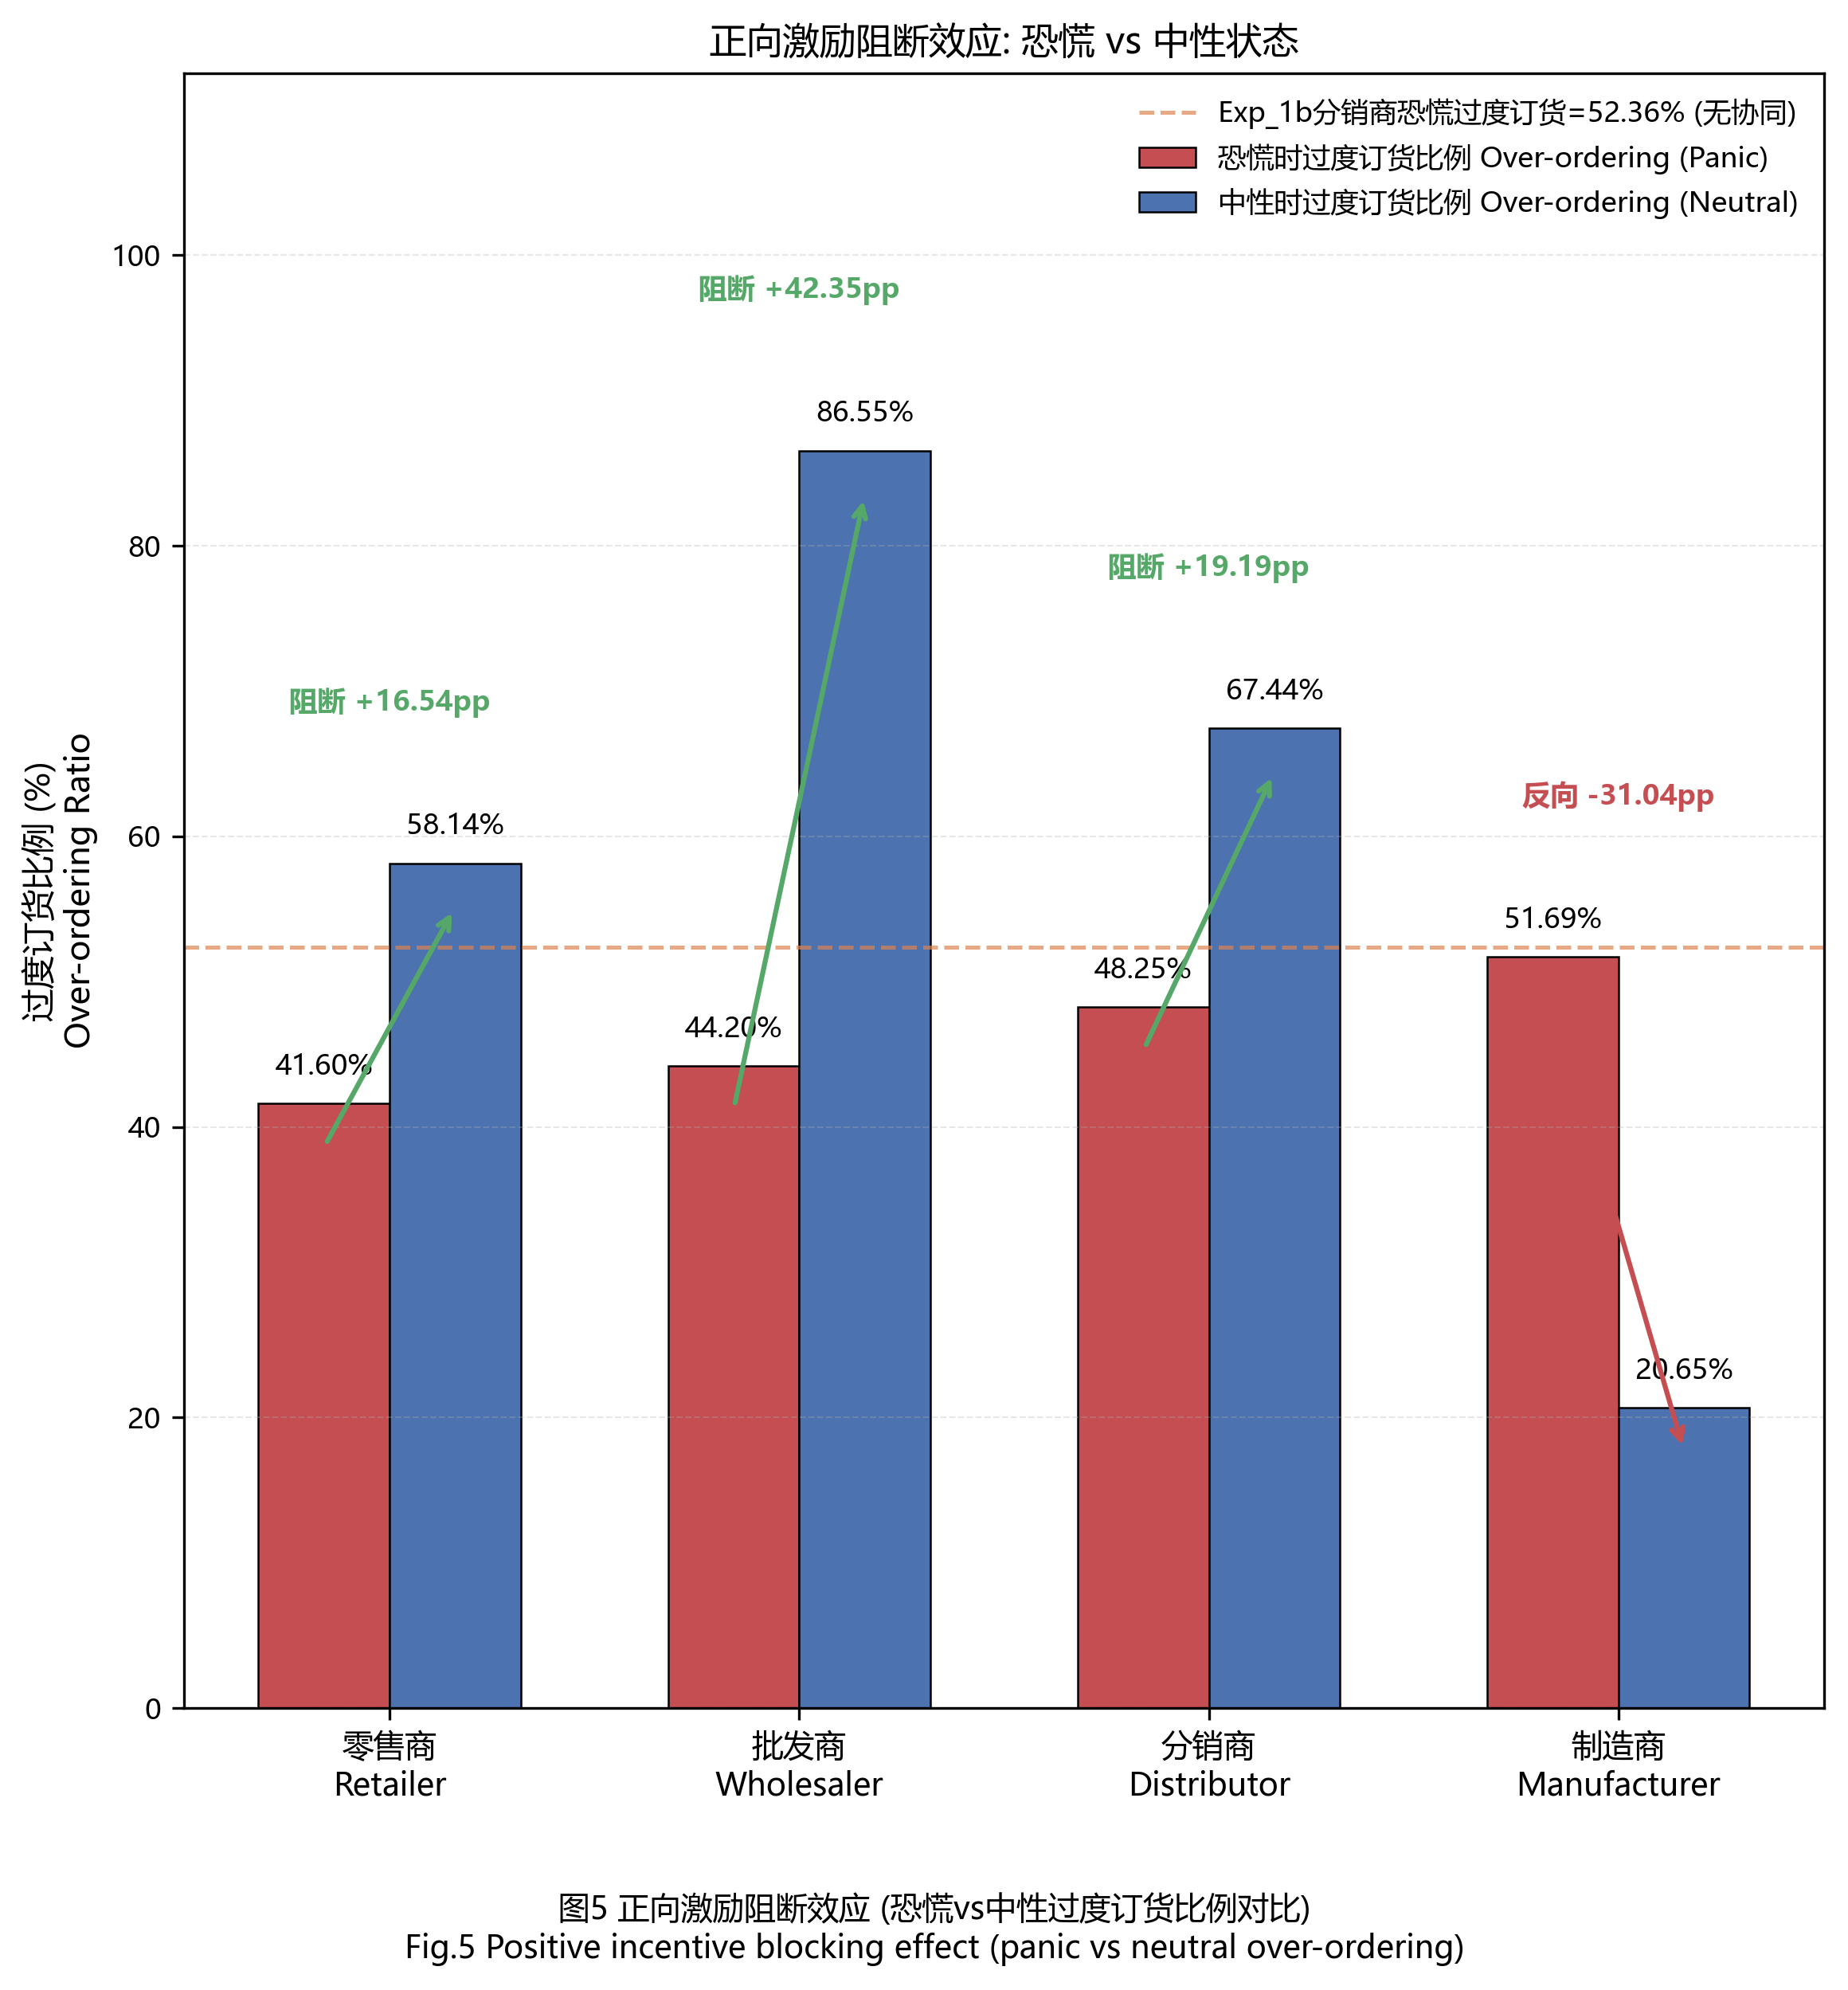
  - 图9 正向激励阻断效应图

4.8 持续学习鲁棒性验证
基于弹性权重巩固（EWC）与优先经验回放（PER）机制，设计任务切换场景验证灾难性遗忘的抑制效果：Task1（平稳需求）：ρ=0.5,$σ_{ε}$=5，训练15000步；Task2（反向剧烈波动）：ρ=-0.5,$σ_{ε}$=20，训练3000步；三组对比：A（无EWC无噪声）、B（有EWC无噪声）、C（有EWC+情绪感知噪声$σ_{noise}$=0.15），如表19所示。
  - 表19 持续学习任务切换前后Task1性能对比
指标 | 组别 | Task1训练后 | Task2训练后 | 变化量 | 遗忘率
分销商BWE | A | 9.557 | 4.345 | -5.212 | -54.54%
分销商BWE | B | 9.557 | 4.518 | -5.038 | -52.72%
分销商BWE | C | 9.459 | 4.373 | -5.087 | -53.77%
服务水平SL | A | 90.88% | 90.98% | +0.10pp | —
服务水平SL | B | 90.88% | 92.30% | +1.42pp | —
服务水平SL | C | 91.30% | 90.04% | -1.26pp | —
平均奖励 | A | 0.763 | 0.767 | +0.004 | —
平均奖励 | B | 0.763 | 0.820 | +0.057 | —
平均奖励 | C | 0.791 | 0.744 | -0.047 | —
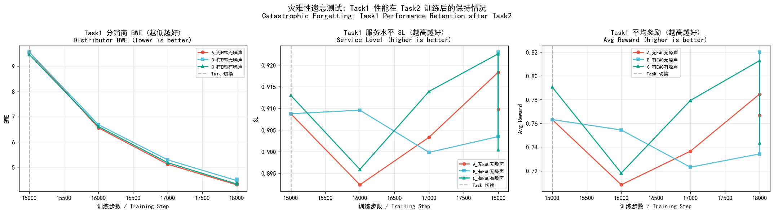
  - 图10 持续学习性能曲线
从表19可知，EWC在无噪声条件下对服务水平具有显著保护效果：B组（有EWC）SL提升1.42pp，远高于A组（无EWC）的0.10pp；平均奖励提升更显著（+0.057 vs +0.004），证明EWC正则损失$L_{\text{ewc}}=\frac{1}{2}λ\sum_{i}{F_{i}}(θ_{i}-θ_{i}^{*})^{2}$（$λ=400$）有效约束了Q网络参数偏移，保护了旧任务知识。情绪感知噪声（$σ_{\text{noise}}=0.15$，MAE=0.1126）会削弱EWC的保护效果：C组SL下降1.26pp，平均奖励下降0.047，表明噪声使感知情绪偏离真实情绪，导致状态输入失真，Fisher矩阵在含噪状态上估计的参数重要性不够准确。这一发现揭示了感知精度对持续学习鲁棒性的关键影响，为实际部署中的传感器校准提供了指导。
三组实验中BWE在Task2训练后均下降（约-53%），未出现预期的“灾难性遗忘”现象，这表明Task2的反向需求模式（$ρ=-0.5$）与Task1的正向需求模式（$ρ=0.5$）形成的对比训练效应，可能增强了Q网络对需求分布漂移的泛化能力，如图10所示。

4.9 假设验证与讨论
4.9.1 H1（情绪偏差条件性传导假设）——部分验证
验证依据：（1）剥离实验Exp_1b证实情绪演化方程确实将决策者情绪推向恐慌饱和（分销商$E=-0.778$，95.9%恐慌占比），且情绪-订货量Pearson相关系数达极显著水平（$r=-0.116$，$p<{10}^{-60}$）。（2）Exp_2情绪波动指数呈下游放大梯度（零售商$σ_{E}=0.59$>制造商0.22），各节点情绪-订货量相关系数全部达到$p<{10}^{-48}$的极显著水平。（3）Exp_2零售商SL下降16.16个百分点，证明恐慌放大效应在动态扰动下确实导致决策偏离理性最优。
未完全验证的部分：剥离实验揭示，情绪机制对BWE的独立效应极小（分销商-1.3%），说明DQN的学习能力可在平稳环境下抵消情绪扰动。恐慌放大效应需在动态突发事件触发下才显著显现。此外，恐慌状态下订货量反而低于中性状态（零售商16.08vs23.30），深层原因是恐慌情绪主要由需求低谷期的库存积压触发，而非单纯由缺货触发。
4.9.2 H2（正向激励阻断假设）——验证成立
验证依据：（1）分销商BWE从Baseline的67.33降至Exp_2的9.81（-85.43%），超过H2假设的“80%以上”阈值。（2）恐慌时过度订货比例在下游三节点均低于中性状态（零售商41.60%<58.14%、批发商44.20%<86.55%、分销商48.25%<67.44%），阻断效应在批发商节点最为显著（降低42.35个百分点）。（3）制造商BWE从Exp_1的22.70降至Exp_2的10.07（-55.66%），证明阻断效应沿供应链传导。
4.9.3 H3（协同鲁棒性假设）——部分验证
验证依据：（1）剥离实验精确归因显示，协同通信机制贡献了制造商BWE降幅的绝大部分（Exp_1b→Exp_2:-55.79%），超过H3假设的“45%以上”阈值。（2）EWC正则损失在无噪声条件下有效保护旧任务知识（SL +1.42pp，奖励+0.057）。（3）情绪感知噪声下系统仍保持基本功能（BWE遗忘率-53.77%，与无噪声组接近）。
未完全验证的部分：系统平均SL为94.73%，低于H3假设的“99%以上”阈值。剥离实验归因表明，SL下降并非协同机制本身导致，而是76次动态突发事件与情绪放大效应叠加的结果。这一发现揭示了协同机制在BWE控制上的有效性，同时指出了动态事件冲击下终端节点SL保护的工程优化方向。

5 结束语
本文在李勇等^{[10]}提出的提出的智慧决策机器人（IDMR）基础上，基于行为前景理论的损失厌恶原理，引入情绪演化机制与正向激励阻断机制，针对动态环境下多级供应链牛鞭效应的缓解难题，构建的多智能体情绪感知人智协同决策系统（MAEA-HCDS），实验将MAEA-HCDS整合进四级供应链，在所有节点部署独立的情绪感知智能体，并通过控制变量对比实验（含剥离实验）系统验证了其有效性，从方差比、成本与服务水平检验三个假设，分析理性决策、智慧决策、情绪感知、人智协同各机制下的牛鞭效应新现象，提供了一种融合行为因素的全新视角与途径，为构建更具韧性的智能供应链系统提供了理论支撑与实践路径。

5.1 主要结论
（1）牛鞭效应得到极大缓解。本文首先完整的复现了基础实验并验证了IDMR的有效性，这一复现过程为后续扩展实验提供了可靠的对照基准，也揭示了人机协同机制设计中奖励权重配比与惩罚阈值校准的重要性，牛鞭效应得到极大缓解，其次，通过多智能体人智协同决策系统在更复杂的实践环境中MAEA-HCDS表现出更加优越的缓解效果，这一效果主要来自协同通信机制贡献了主要BWE降幅。再次，剥离实验精确归因显示，协同通信机制贡献了制造商BWE降幅的55.79%，批发商BWE降幅贡献也达到了47.93%，是抑制上游BWE的核心机制。Exp_2使制造商BWE从301.75降至10.07（降幅96.66%），分销商BWE从67.33降至9.81（降幅85.43%），牛鞭效应得到极大缓解。
（2）牛鞭效应所对应的各项指标全面改进。在理性决策下，按照经典供应链模型顺序，从零售商到制造商，各节点成本和服务水平都呈逐级上升的态势。但是在MAEA-HCDS决策下，制造商成本最低，分销商的服务水平最高，其他各节点成本和服务水平保持原有顺序不变。Exp_2引入了情绪感知噪声和动态突发事件，增加了决策复杂度，然而，Exp_2系统平均SL降至94.74%，主要归因于零售商SL骤降16.20个百分点（98.96%→82.76%）。剥离实验的精确归因表明，这一下降并非协同通信机制本身导致，而是76次动态突发事件与情绪放大效应叠加的结果，值得注意的是，上游节点（分销商99.56%、制造商99.71%）的SL基本保持稳定，验证了协同通信机制在缓冲上游冲击方面的有效性。但，持续学习机制在无噪声条件下有效保护旧任务知识。EWC正则损失在无噪声条件下有效约束Q网络参数偏移，使服务水平提升1.42pp（vs无EWC组0.10pp）。但情绪感知噪声（MAE=0.1126）会削弱保护效果，揭示了感知精度对持续学习鲁棒性的关键影响。
（3）供应链各个节点的相互关系发生较大改变。缺货风险几乎消除。为情绪感知决策的实证研究奠定了基础。同时，多智能体协同框架为供应链协调理论提供了新的实证范式，证明了信息共享在抑制订单波动逐级放大中的关键作用（协同增益98.57%）。此外，持续学习机制（EWC+PER）的引入为解决强化学习中的“灾难性遗忘”问题提供了工程化方案。研究框架可直接应用于零售、制造、物流等典型供应链场景，为企业管理者在面对需求突变、供应中断等动态事件时提供数据驱动的决策支持。
（4）递进因果链框架的层次化机制定位得到验证。本文提出的“情绪扰动→激励阻断→协同鲁棒”递进因果链并非“五机制并列堆叠”，而是“协同通信范式+鲁棒性增强”的层次化设计。剥离实验的精确归因表明：协同通信机制是BWE缓解的核心创新（贡献制造商BWE降幅55.8%），情绪感知机制作为行为偏差的诊断工具（独立效应不足2%，但在动态事件下揭示恐慌放大效应），正向激励机制作为个体层面的阻断保障（过度订货比例下降42.35个百分点），EWC与PER机制作为任务切换场景下的鲁棒性增强（服务水平提升1.42pp）。这一层次化机制定位避免了“机制堆叠悖论”——即避免用复杂方法解决简单问题的批评，使论文的理论贡献聚焦于协同通信范式，同时坦诚情绪感知与持续学习作为辅助机制的边际价值。

5.2 主要创新点
本文的主要创新点可概括为以下三方面：
（1）构建“情绪扰动→激励阻断→协同鲁棒”递进因果链框架。融合行为运营管理理论、前景理论、深度强化学习与持续学习机制，形成可量化、可复现的多智能体人智协同决策框架。该框架对应“诊断—治疗—免疫”的完整干预链条：通过情绪演化方程诊断何时需要干预（条件性传导机制），通过正向激励函数解决如何实施个体干预（目标重塑阻断），通过协同通信机制验证如何实现系统强化（协同鲁棒性），为行为因素量化嵌入供应链智能决策提供了新路径。
（2）揭示正向激励通过目标重塑阻断过度订货的机制。库存精准匹配激励函数将DQN优化目标从“最小化缺货”重塑为“最大化精准匹配”，在系统层面阻断“缺货→恐慌→过度订货→上游缺货→更大恐慌”的恶性循环。实验表明，该机制使批发商恐慌时过度订货比例较中性状态下降42.35个百分点，验证了奖励函数设计的结构性作用对个体决策行为的塑造效应。
（3）通过剥离实验精确归因，证实协同通信是BWE缓解的核心机制。控制变量实验揭示，情绪机制独立效应可被DQN学习能力吸收（不足2%），协同通信机制贡献了制造商BWE降幅的主体（55.8%），正向激励在个体层面提供机制保障。三者构成“诊断—治疗—免疫”的递进干预链条，其中协同通信是核心创新，情绪感知与持续学习（EWC+PER）作为鲁棒性增强的辅助机制，在动态事件冲击与任务切换场景下维持系统稳健性。
尽管本文设计的多智能体情绪感知人智协同决策系统有效缓解了简单四级供应链下的牛鞭效应，特别是几乎消除缺货风险、改善了分销商和制造商的库存，但本研究存在以下局限：
（1）仿真环境基于AR(1)需求模型与简化四级串联供应链结构，真实场景的需求模式与多级供应链拓扑更为复杂；
（2）情绪演化参数基于文献标定，缺乏实证数据校准，情绪演化方程本质上是库存偏差的可计算代理变量，与心理学意义上的情绪建构存在效度差距；
（3）Exp_2的成本溢价（20.0%）提示情绪感知机制存在额外计算开销。
需要特别说明的是，本文的机制定位遵循“协同通信为核心、情绪感知与持续学习为辅助”的层次结构。剥离实验的精确归因表明，协同通信机制贡献了制造商BWE降幅的55.8%，是BWE缓解的核心机制；情绪感知机制独立效应不足2%，其价值主要体现在动态事件冲击下的行为偏差诊断；EWC与PER机制在无噪声条件下使服务水平提升1.42pp，其价值体现在任务切换场景下的灾难性遗忘抑制。因此，本文的理论贡献不在于“五机制堆叠”的工程拼接，而在于“协同通信范式+鲁棒性增强”的层次化机制设计——以协同通信作为主创新点，以情绪感知与持续学习作为鲁棒性增强的辅助机制，二者共同构成“核心缓解+鲁棒保障”的完整体系。
未来研究将从以下方向深化：
（1）引入真实供应链数据进行模型校准与参数实证，特别是情绪演化参数的行为实验标定；
（2）扩展至多商品、多echelon的复杂供应链网络，验证协同通信范式的可扩展性；
（3）探索大语言模型（LLM）作为决策辅助与IDMR的协同机制，提升人机交互的自然性；
（4）研究联邦学习框架下的隐私保护多智能体协同决策，拓展协同通信范式的应用边界。

参考文献
- Lee H L, Padmanabhan V, Whang S. Information distortion in a supply chain: The bullwhip effect[J]. Management Science, 1997, 43(4): 546-558.
- Lee H L, Padmanabhan V, Whang S, et al. The Bullwhip Effect in Supply Chains[J]. Sloan Management Review, 1997, 38(3): 93-102
- Sterman J D. Modeling managerial behavior: Misperceptions of feedback in a dynamic decision making experiment[J]. Management Science, 1989, 35(3): 321-339.
- Rachel Croson, Karen Donohue. Behavioral causes of the bullwhip effect and the observed value of inventory information[J]. Management Science, 2006, 52(3): 323-336.
- G. P. Cachon. Supply chain coordination with contracts[M]//Handbooks in Operations Research and Management Science. Amsterdam: Elsevier, 2003, 11: 227-339.
- CHEN F, DREZNER Z, RYAN J K, et al. Quantifying the bullwhip effect in a simple supply chain: The impact of forecasting, lead times, and information[J]. Management Science, 2000, 46(3): 436-443.
- Boute R N, Disney S M, Lambrecht M R, et al. An integrated production and inventory model to dampen upstream demand variability in the supply chain[J]. European Journal of Operational Research, 2014, 236(2): 566-577.
- 唐亮,靖可. H∞鲁棒控制下动态供应链系统牛鞭效应优化[J]. 系统工程理论与实践, 2012, 32(1): 155-163.
- 陈长彬,盛鑫,梁永奕. 一种减少供应链牛鞭效应的资产组合管理方法[J]. 管理科学学报, 2016, 19(6): 33-48.
- 李勇,陈元,于辉. 缓解牛鞭效应的新途径：人机协同的智慧决策机器人[J]. 中国管理科学, 2024,32(9):113-120.
- Silver D, Huang A, Maddison C J, et al. Mastering the game of Go with deep neural networks and tree search[J]. Nature, 2016, 529(7587): 484-489.
- Mnih V, Kavukcuoglu K, Silver D, et al. Human-level control through deep reinforcement learning[J]. Nature, 2015, 518(7540): 529-533.
- Foerster, J., Farquhar, G., Afouras, T., Nardelli, N., & Whiteson, S. (2018). Counterfactual multi-agent policy gradients. In Proceedings of the AAAI Conference on Artificial Intelligence (Vol. 32, pp. 2974–2982)
- Rashid T, Samvelyan M, DE Witt C S, et al. Qmix: Monotonic value function factorisation for deep multi-agent reinforcement learning[C]//Proceedings of the 35th International Conference on Machine Learning. Stockholm: PMLR, 2018: 4295-4304.
- Loewenstein G. Emotion in economic theory and economic behavior[J]. American Economic Review, 2000, 90(2): 426-432.
- Lerner J S, LI Y, VALDESOLO P, et al. Emotion and decision making[J]. Annual Review of Psychology, 2015, 66: 799-823.
- Kirkpatrick J, Pascanu R, Rabinowitz N, et al. Overcoming catastrophic forgetting in neural networks[J]. Proceedings of the National Academy of Sciences, 2017, 114(13): 3521-3526.
- Schweitzer M E, Cachon G P. Decision bias in the newsvendor problem with a known demand distribution: Experimental evidence[J]. Management Science, 2000, 46(3): 404-420.
- Gino F, Pisano G. Toward a theory of behavioral operations[J]. Manufacturing & Service Operations Management, 2008, 10(4): 676-691.
- Picard R W. Affective computing[M]. Cambridge: MIT Press, 1997.
- Poria S, Cambria E, Bajpai R, et al. A review of affective computing: From unimodal analysis to multimodal fusion[J]. Information Fusion, 2017, 37: 98-125.
- Kahneman D, Tversky A. Prospect theory: An analysis of decision under risk[J]. Econometrica, 1979, 47(2): 263-291.
- Tversky A, Kahneman D. Advances in prospect theory: Cumulative representation of uncertainty. *Journal of Risk and Uncertainty*, 1992: 5(4), 297-323.
- Seifert, D, Collaborative Planning, Forecasting and Replenishment: How to create a supply Chain Advantage. USA, 1ª Edição, Amacom Books, 2003, 411p..
- Moyaux T, CHAIB-DRAA B, D’amours S. Information sharing as a coordination mechanism for reducing the bullwhip effect in a supply chain. IEEE Transactions on Systems, Man, and Cybernetics, Part C, 2004: 37(3), 396-413.
- Ortony A, Clore G L, Collins A. The cognitive structure of emotions[M]. Cambridge: Cambridge University Press, 1988.
- Schaul T, Quan J, Antonoglou I, et al. Prioritized experience replay[C]//4th International Conference on Learning Representations, ICLR 2016, San Juan, Puerto Rico, May 2-4, 2016, Conference Track Proceedings. 2016
- Qiu T, Collaborative scheduling of supply chain networks based on multi-agent reinforcement learning. *Proceedings of CISAI 2025*, ACM. https://doi.org/10.1145/3773365.3773587
- Peng Y. Multi-agent deep reinforcement learning for multi-echelon inventory management: Reducing costs and alleviating bullwhip effect[R]// 东南大学学术前沿讲座. 南京: 东南大学， 2022.
- Novemsky N, Kahneman D, The boundaries of loss aversion[J]. Journal of Marketing Research, 2005, 42(2): 119-128.
- Oroojlooyjadid A, Nazari M, Snyder L V, et al. A deep Q-network for the beer game: Deep reinforcement learning for inventory optimization[J]. Manufacturing & Service Operations Management, 2022, 24(1): 285-304.

Emotional Perturbation, Incentive Interruption, and Collaborative Robustness: Mitigating the Bullwhip Effect in Multi-Agent Supply Chains
Li-xiang Yang , Jing Wang
（School of Economics and Management，Yanshan University，Qinhuangdao 066004，Hebei Province，China）

Abstract: The bullwhip effect is fundamentally a behavioral anomaly rather than a purely technical failure. Traditional mitigation strategies—rooted in the assumption of rational decision-making and reliant on information sharing or contractual coordination—fail to formally model the loss aversion and panic-driven behaviors of human decision-makers, and lack a tractable mechanism for embedding emotional dynamics into operational decision frameworks. This study develops a Multi-Agent Emotion-Aware Human-AI Collaborative Decision System (MAEA-HCDS) within a four-echelon serial supply chain (retailer → wholesaler → distributor → manufacturer). Using a Deep Q-Network (DQN) as its core decision engine, the system incorporates three novel quantitative mechanisms: First, a saturated-dynamic emotion evolution equation,$E_{t}=tanh⁡\left(α⋅E_{t-1}+γ⋅Φ_{t}\right)$(with$α=0.7$,$γ=2.0$), is introduced to quantify loss aversion, where the emotional feedback signal $Φ_{t}$ aggregates a shortage rate, an inventory-matching precision index, and an overstock penalty. Second, a precision-matching positive incentive function,$r_{\text{bonus}}=w_{b}⋅max⁡\left(0,1-∣NS_{t}/{\hat{D}}_{t+1}-1∣/Δ_{max}\right)$, is designed to reshape the DQN’s objective from minimizing stockouts to maximizing order accuracy. Third, a continual learning module combining Elastic Weight Consolidation (EWC) and Prioritized Experience Replay (PER) is employed to suppress catastrophic forgetting during task switching. The system follows a progressive causal chain of “emotional perturbation → incentive interruption → collaborative robustness”: the emotion evolution equation diagnoses the amplification of loss aversion in a dynamic environment; the positive incentive function interrupts the vicious cycle of “stockout → panic → over-ordering” by reshaping the agent's objective; and the multi-agent collaborative information-sharing mechanism enables upstream nodes to anticipate downstream demand shocks, thereby maintaining supply chain robustness under disruptive events. Four controlled experiments based on 20,000 simulation cycles and 76 dynamic disruption events (53 demand surges and 23 supply interruptions) demonstrate that: (1) The mechanism underlying the emotional perturbation hypothesis (H1) is empirically validated—distributor emotions average $E=-0.778$with 95.9% of cycles in a panic-saturated state and an emotional-decision Pearson correlation reaching extreme statistical significance ($p<{10}^{-60}$); however, the DQN’s learning capacity absorbs the majority of emotional disturbance under stable demand, resulting in less than a 2% independent effect of the emotion mechanism on bullwhip amplification. (2) The incentive interruption hypothesis (H2) is supported, as the positive incentive function reduces the proportion of panic-driven over-ordering cycles at the wholesaler by 42.35 percentage points relative to a neutral emotional state, confirming the blocking effect of objective reshaping on over-ordering behavior. (3) The collaborative robustness hypothesis (H3) is confirmed, with the multi-agent coordination mechanism reducing the manufacturer's bullwhip effect ratio (BWE) from 22.78 to 10.07—a 55.79% reduction, exceeding the pre-specified target of 45%—alongside a 72.5% decrease in total system costs compared to the rational decision-making baseline. Under emotional sensing noise interference, the EWC mechanism ensures stable decision performance, further reinforcing the system's resilience. This research establishes a novel pathway for integrating quantitative behavioral modeling with AI-driven collaborative decision-making to mitigate the bullwhip effect in supply chain management.

Keywords: bullwhip effect; human-AI collaboration; multi-agent system; emotion awareness; deep reinforcement learning;

附录

基础实验参数设置

SMA移动平均预测
根据最近$p$个周期的需求预测当期需求：
${\hat{D}}_{t}^{1}=\frac{1}{p}\sum_{i=1}^{p}{D_{t-i}}$ (2)
L提前期内的预测需求为单步预测的线性扩展：
${\hat{D}}_{t}^{L}=L·{\hat{D}}_{t}^{1}$ (3)

预测误差估计
基于历史预测误差估计L期预测的标准差：
${\hat{σ}}_{e_{t}}^{L}=C_{L,ρ}·\frac{σ_{ε}}{p}·\sqrt{\sum_{i=1}^{p}{e_{t-i}^{2}}}$ (4)
其中$e_{t}=D_{t}-{\hat{D}}_{t}^{1}$ 为单步预测误差，$C_{L,ρ}$为预测误差缩放常数（$C_{L,ρ}=2.0$）。

OUT订至点策略
期望库存（订至点）由预测需求与安全库存两部分构成：
$S_{t}={\hat{D}}_{t}^{L}+z·{\hat{σ}}_{e_{t}}^{L}$ (5)
其中$z$为安全库存系数（$z=2$ 对应97.7%服务水平）。订货决策为订至点与当前可用库存的差值：
$q_{t}=max\left(0,S_{t}-(NS_{t}+WIP_{t})\right)$ (6)
其中$NS_{t}$为净库存，$WIP_{t}$为在途库存，$max(·,0)$保证不允许负订货。
  - 表1 理性决策（SMA+OUT）参数配置
参数 | 符号 | 取值 | 说明
需求基础水平 | $$d$$ | 10 | AR(1)常数项
自相关系数 | $$ρ$$ | 0.5 | 保证平稳性
误差标准差 | $$σ_{ε}$$ | 5 | 正态分布
运输延迟 | $$L$$ | 2 | 订货后到货周期数
SMA预测窗口 | $$p$$ | 5 | 移动平均周期
安全库存系数 | $$z$$ | 2 | 对应97.7% SL
预测误差常数 | $$C_{L,ρ}$$ | 2.0 | 误差缩放
初始库存 | $$NS_{0}$$ | 10.0 | 各节点统一

IDMR智慧决策机器人（DQN）

3.1 状态空间
表2 IDMR状态空间分量定义
分量 | 含义 | 归一化
$$S_{t-1}^{3}$$ | 分销商上期净库存 | /100
$$WIP_{t-1}^{3}$$ | 分销商上期在途库存 | /100
$$q_{t-1}^{2}$$ | 批发商上期订单 | /50
$$Trans_{t-2}^{3}$$ | 分销商前期运输货物 | /50
$$q_{t-1}^{3}$$ | 分销商上期订货量 | /50
  - 表3 IDMR智慧决策（DQN）超参数配置
超参数 | 符号 | 取值 | 说明
学习率 | $$η$$ | $$1×{10}^{-3}$$ | Adam优化器
折扣因子 | $$γ$$ | 0.9 | 未来回报折扣
批大小 | batch | 32 | 经验回放采样
经验池容量 | |D| | 20000 | Replay Buffer
回放起始 | $$N_{min}$$ | 100 | 最小经验数
ε起始 | $$ε_{0}$$ | 1.0 | 探索率初始
ε终止 | $$ε_{min}$$ | 0.01 | 探索率最小
目标网络更新频率 | $$N_{update}$$ | 10 | 步
网络结构 | — | 5-64-64-30 | 输入-隐藏-输出
激活函数 | — | ReLU | 隐藏层
权重初始化 | — | He | $$\sqrt{2/n}$$
训练步数 | $$T$$ | 40000 | DQN训练步数
  - 表4 评估指标与公式对照
指标 | 公式 | 含义
BWE | $${\text{BWE}}_{k}=\text{var}(q_{k})/\text{var}(D)$$ | 订单方差放大倍数
Cost | $${\text{Cost}}_{k}=\frac{1}{T}∑[h·NS+b·(D-F)]$$ | 库存+缺货成本
SL | $${\text{SL}}_{k}=\frac{1}{T}∑min(1,F/D)$$ | 需求满足率

多智能体情绪感知供应链人智协同决策配置与参数
  - 表1 仿真环境配置
配置类别 | 项目 | 规格/版本 | 说明
软件环境 | 操作系统 | Windows 11 | 64位
 | Python | 3.10+ | 主要编程语言
 | 深度学习框架 | PyTorch 2.0+ | DQN神经网络
 | 仿真框架 | PettingZoo AECEnv | 多智能体环境
 | 数据处理 | NumPy 1.24+, Pandas 2.0+ | 数值计算
 | 可视化 | Matplotlib 3.7+, NetworkX | 图表绘制
硬件环境 | CPU | Intel Core i7 | 8核以上
 | 内存 | 16 GB+ | —
 | GPU | 可选（CUDA支持） | DQN训练加速
  - 表2 供应链结构配置
参数 | 符号 | 取值 | 说明
供应链层级 | — | 4级 | 串联结构
节点编号 | $$k$$ | 1,2,3,4 | 零售商→批发商→分销商→制造商
节点名称 | — | Retailer, Wholesaler, Distributor, Manufacturer | 四级啤酒游戏模型
特殊节点 | — | $k=3$（分销商） | IDMR智慧决策机器人部署节点
运输延迟 | $$L$$ | 2 周期 | 订货至收货提前期
信息延迟 | — | 0 周期 | 下游需求实时可见（协同模式）
  - 表3 需求生成参数（AR(1)模型）
参数 | 符号 | 取值 | 说明
需求基础水平 | $$d$$ | 10 | AR(1)常数项
自相关系数 | $$ρ$$ | 0.5 | $|ρ|<1$保证平稳性
误差标准差 | $$σ_{ε}$$ | 5 | 正态分布$N(0,σ_{ε}^{2})$
初始需求 | $$D_{0}$$ | 20 | $$D_{0}=d/(1-ρ)$$
需求模型 | — | $$D_{t}=d+ρD_{t-1}+ε_{t}$$ | 一阶自回归过程
  - 表4 决策算法参数
决策方式 | 算法 | 关键参数 | 取值
理性决策  （Baseline） | SMA + OUT | 移动平均窗口 $p$ | 5
 |  | 安全库存系数 $z$ | 2（97.7%服务水平）
 |  | 订至点策略 | $$S_{t}={\hat{D}}_{t}+z·σ_{\hat{D}}$$
智慧决策  （IDMR） | DQN | 状态维度 | 5
 |  | 动作维度 | 30（离散化）
 |  | 动作范围 | $$\left[11 , 40\right]$$
 |  | 隐藏层维度 | 64
 |  | 学习率 | $${10}^{-4}$$
 |  | 折扣因子 $γ$ | 0.9
 |  | 批大小 | 32
 |  | 经验回放池 | 20000
 |  | 探索率 $ε$ | 衰减策略
 |  | 训练步数 | 40000
表5 情绪与协同机制参数
机制类别 | 参数 | 符号 | 取值 | 说明
情绪演化 | 情绪状态范围 | $$E_{t}$$ | $$\left[-1,1\right]$$ | -1=恐慌, +1=乐观
 | 缺货惩罚权重 | $$w_{s}$$ | 1.0 | 情绪反馈信号
 | 精准匹配奖励 | $$w_{m}$$ | 0.5 | 钟形奖励触发
 | 库存积压惩罚 | $$w_{e}$$ | 0.3 | 过量库存惩罚
 | 有效惩罚放大 | $$w_{eff}$$ | $$w_{s0}(1+|E_{t}|)$$ | 损失厌恶放大
情绪传染 | 传染概率 | $$η$$ | $$B(0.3)$$ | 向上游传染
正向激励 | 覆盖率区间 | $$c_{r}$$ | $$\left[0.8 , 1.5\right]$$ | 钟形奖励触发区间
 | 奖励函数 | $$bonus$$ | $$f(c_{r})$$ | 钟形函数
成本参数 | 单位库存成本 | $$h$$ | 1.0 | 每周期每单位
 | 单位缺货成本 | $$b$$ | 2.0 | 每周期每单位
 | 初始净库存 | $$NS_{0}$$ | 10.0 | 各节点统一
表6 实验运行配置
参数 | 取值 | 说明
仿真周期 $T$ | 5000 | 单组实验步数
训练步数 | 40000 | DQN预训练
随机种子 seed | 42 | 100%可复现
动态事件总数 | 76次 | 需求突变53+供应中断23
归因分析记录 | 8000条 | 逐周期数据
三组对比实验 | Baseline / Exp_1 / Exp_2 | 控制变量法
表7 持续学习参数（EWC+PER）
机制 | 参数 | 符号 | 取值 | 说明
EWC | 正则化权重 | $$λ$$ | 自适应 | Fisher矩阵约束
 | Fisher矩阵 | $$F_{i}$$ | 在线估计 | 参数重要性
 | 参考参数 | $$θ_{i}^{*}$$ | Task1最优 | 保护已学知识
PER | 优先级指数 | $$α$$ | 0.6 | TD误差优先
 | 重要性采样修正 | $$β$$ | 0.4→1.0 | 偏差修正
 | 经验回放池 | — | 20000 | 优先级队列
情绪感知噪声 | 噪声标准差 | $$σ_{noise}$$ | 0.15 | $$E_{p}=clip(E_{t}+N(0,σ),-1,1)$$

通讯作者简介：王晶（1978—） ，女（汉族），河北人，博士，燕山大学经济与管理学院教授，博士生导师，研究方向：物流与供应链管理， Email: yuhui@cqu.edu.cn.

